Національний технічний університет України
«Київський політехнічний інститут
імені ІГОРЯ СІКОРСЬКОГО»
Інститут енергозбереження та енергоменеджменту
Кафедра автоматизації управління електротехнічними комплексами
 | " На правах рукопису"  УДК | «До захисту допущено»  Завідувач кафедри  Розен В.П., д.т.н., професор (підпис) (ініціали, прізвище)  “___”_____________20___р.
МАГістерсЬКА ДИСЕРТАЦІЯ
зі спеціальності(спеціалізації): 141-Електроенергетика, електротехніка та електромеханіка ( Інжинірінг автоматизованих електротехнічних комплексів)

на тему: «Інтелектуальна система керування ліфтовою установкою висотного будинку»

Студента групи ОА-91мн Яковлєв Д.А. ______
^{(шифр групи)} (прізвище, ім’я, по батькові) (підпис)
Науковий керівник к.т.н., доц. Тишевич Б.Л ______
(посада, науковий ступінь, вчене звання, прізвище та ініціали) ^{(підпис)}
Консультант Розробка
стартап-проекту________________________________ _______
(назва розділу) (науковий ступінь, вчене звання, , прізвище, ініціали) (підпис)
Рецензент __________________ _______
(посада, науковий ступінь, вчене звання, прізвище та ініціали) ^{(підпис)} Засвідчую, що у цій магістерській дисертації
немає запозичень з праць інших авторів без
відповідних посилань.
Студент _____________^{(підпис)}
Київ – 2021 року
НАЦІОНАЛЬНИЙ ТЕХНІЧНИЙ УНІВЕРСИТЕТ УКРАЇНИ
«КИЇВСЬКИЙ ПОЛІТЕХНІЧНИЙ ІНСТИТУТ імені ІГОРЯ СІКОРСЬКОГО»
Інститут енергозбереження та енергоменеджменту
Кафедра автоматизації управління електротехнічними комплексами

Рівень вищої освіти – другий (магістерський) за освітньо-науковою програмою
Спеціальність (спеціалізація) – 141 «Електроенергетика, електротехніка та електромеханіка» («Інжиніринг електротехнічних комплексів»)
«ЗАТВЕРДЖУЮ»
Завідувач кафедри

В.П. Розен
(підпис) (ініціали, прізвище)

“___”___________2021р.

ЗАВДАННЯ
на магістерську дисертацію
студента Яковлєв Дмитрій Андрійович .

1. Тема дисертації «Інтелектуальна система керування ліфтовою установкою висотного будинку»
затверджена наказом по університету від “.12.”березня 2021 р. № 812-с
2. Термін здачі студентом оформленої дисертації “_15__”_травня 2021р.
3. Об’єкт дослідження: автоматизована система керування з використанням контролера – нейронної мережі (КНМ) разом з контролером – нейромережевою еталонною моделлю (КНЕМ).
4. Предмет дослідження: Інтелектуальна система управління ліфтовою установкою висотного будинку.
5. Перелік питань, які мають бути розроблені: Здійснити аналітичний огляд існуючої літератури на тему керування синхронним двигуном з постійними магнітами. Розрахувати електропривод для ліфту адміністративної будівлі, розробити математичну модель автоматизованої система керування з використанням контролера – нейронної мережі (КНМ) разом з контролером – нейромережевою еталонною моделлю (КНЕМ), здійснити синтез регулювання швидкості двигуна ліфтової установки та провести моделювання в програмному середовищі MatLab Simulink. Розробка старап-проекту.
6. Перелік публікацій: Яковлєв Д.А. Інтелектуальна система управління на базі нейронної мережі для електроприводів з синхронним двигуном з постійними магнітами / Тишевича Б.Л. // Матеріали ІІІ науково-технічної конференції магістрантів інституту енергозбереження та енергоменеджменту. – Київ – 2020. – с.333-336.

7. Перелік ілюстративного матеріалу презентація у Power Point.
8. Дата видачі завдання: “4” лютого 2021 р.
Календарний план

№ з/п | Назва етапів виконання  магістерської дисертації | Термін виконання етапів магістерської дисертації | Примітка
1. | Дослідження інтелектуальних систем управління електроприводом з використанням нейронної системи. | 01.10.2020-01.02.2021
2. | Підготовка аналізу і узагальнень результатів досліджень | 02.02.2021-20.03.2021
3. | Підготовка 1 наукової статті за темою магістерської дисертації | 21.03.2021-02.04.2021
4. | Підготовка 2 наукової статті за темою магістерської дисертації | 03.04.2021-20.04.2021
5. | Підготовка доповіді для виступу на кафедральній конференції | 21.04.2021-24.04.2021
6. | Складання вступної частини | 25.04.2021-01.05.2021
7. | Написання магістерської дисертації та її оформлення. | 02.05.2021-  13.05.2021
8. | Підготовка графічного та презентаційного матеріалу | 14.05.2021-15.05.2021
9. | Подання магістерської дисертації в ДЕК та її захист | 15.05.2021-17.05.2021

Студент Д. А . Яковлєв

Науковий керівник дисертації Б.Л Тишевич

РЕФЕРАТ
Обсяг роботи: 122
Кількість ілюстрацій: 30
Кількість таблиць: 15
Кількість джерел за переліком посилань: 37
Актуальність теми. Важливим елементом політики держави щодо вирішення соціально – економічних проблем суспільства та підвищення ефективності розвитку є заходи спрямовані на розвиток інфраструктури як складової господарської системи. Набуття Україною статусу європейської країни вимагає суттєвих перетворень у різних сферах життя громадян. Сучасні міста - це великі мегаполіси зі складною інфраструктурою, що потрібно ефектно формувати, розвивати, модернізувати та адаптувати до потреб громади. Надзвичайно важливою її складовою є ліфтове господарство. Без зручних, надійних ліфтів, підйомних механізмів нам важко уявити своє життя.
Мета і задачі дослідження. Провести дослідження використання нейронних мереж для управлінням електропривода ліфта та покращення енергоефективності.
Об’єкт дослідження. Автоматизована система керування з використанням контролера – нейронної мережі (КНМ) разом з контролером – нейромережевою еталонною моделлю (КНЕМ).
Предмет дослідження. Використанням нейронної мережі для управління електроприводу.
Методи дослідження. Для досягнення поставленої мети було проведено аналіз ефективності існуючих систем прогнозування, їх переваг та недоліків; порівняння властивостей методів навчання нейронної мережі.
Наукова новизна одержаних результатів. Полягає у розробці автоматизованої системи керування з використанням контролера – нейронної мережі разом з контролером – нейромережевою еталонною моделлю .
Практичне значення одержаних результатів. Оскільки для електроприводу з СДПМ дуже складно визначити параметри за якими можна синтезувати систему управління, буде розроблена інтелектуальна система управління швидкістю.
Апробація результатів дисертації. Участь у ІІІ науково-технічної конференції магістрантів інституту енергозбереження та енергоменеджменту
Публікації. Результати досліджень опубліковані у таких статтях:
1. Яковлєв Д.А. Інтелектуальна система управління на базі нейронної мережі для електроприводів з синхронним двигуном з постійними магнітами / Тишевича Б.Л. // Матеріали ІІІ науково-технічної конференції магістрантів інституту енергозбереження та енергоменеджменту. – Київ – 2020. – с.333-336.
2. Яковлєв Д.А. Інтелектуальна система управління для електропривода змінного струму з матричним перетворювачем/ Тишевича Б.Л.// XXV Международная научно-практическая конференция «Implementation of modern science and practice», 11-14 мая 2021, Варна, Болгария.-c.636-643.
3. Яковлєв Д.А. Інтелектуальна система управління на базі нейронної мережі для електроприводів з синхронним двигуном з постійними магнітами / Тишевича Б.Л. // problems of implementation of science into practice Abstracts of XIII International Scientific and Practical Conference / Oslo, Norway 20-21 April 2020. ISBN - 978-1-64871-608-9. – С. 418 – 422
4. Яковлєв Д.А. Інтелектуальна система управління на базі нейронної мережі для ліфта// ХІІІ Міжнародна науково-технічна конференція «Енергетика. Екологія. Людина», травень 2021р, ІЕЕ КПІ ім. І.Сікорського, - м.Київ, 2021
5. Тишевич Б.Л, Яковлєв Д.А. Застосування нейроних мереж в інтелектуальних системах управління електроприводом Підйомних установок// Vlll Міжнародна науково-практична конференція “Information, its impact on social and technical processes” 16-17 березня 2021, Haifa, Israel
Ключові слова: прогнозування, СДПМ, АД, інтелектуальна система, нейронна мережа, система управління; нейроконтролер.

ABSTRACT
Scope of work: 122
Number of illustrations: 30
Number of tables: 15
Number of sources on the list of links: 37
Relevance of research. An important element of state policy to address socio - economic problems of society and increase the efficiency of development are measures aimed at developing infrastructure as part of the economic system. Ukraine's acquisition of the status of a European country requires significant changes in various spheres of life of citizens. Modern cities are large cities with complex infrastructure that need to be effectively formed, developed, modernized and adapted to the needs of the community. An extremely important component is the elevator. It is difficult for us to imagine our lives without comfortable, reliable elevators and lifting mechanisms.
The purpose and objectives of the study. Conduct research on the use of neural networks to control the electric drive of the elevator and improve energy efficiency.
Object of study. Automated control system using a controller - neural network (KNM) together with a controller - neural network reference model (KNEM).
Subject of study. Using a neural network to control the electric drive.
Research methods. To achieve this goal, an analysis of the effectiveness of existing forecasting systems, their advantages and disadvantages; comparison of properties of neural network learning methods.
Scientific novelty of the obtained results. It consists in the development of an automated control system using a controller - a neural network together with a controller - a neural network reference model.
The practical significance of the obtained results. As it is very difficult to determine the parameters by which the control system can be synthesized for an electric drive with SDPM, an intelligent speed control system will be developed.
Approbation of dissertation results. Participation in the III scientific and technical conference of undergraduates of the Institute of Energy Conservation and Energy Management
Publications. The research results are published in the following articles:
1. Yakovlev DA Intelligent control system based on a neural network for electric drives with a synchronous motor with permanent magnets / Tyshevycha BL // Proceedings of the III scientific and technical conference of undergraduates of the Institute of Energy Conservation and Energy Management. - Kyiv - 2020. - p.333-336.
2. Yakovlev DA Intelligent control system for AC drive with matrix converter / Tishevicha BL // XXV International scientific-practical conference "Implementation of modern science and practice", May 11-14, 2021, Varna, Bulgaria.-p.636-643.
3. Yakovlev DA Intelligent control system based on a neural network for electric drives with a synchronous motor with permanent magnets / Tyshevycha BL // problems of implementation of science into practice Abstracts of XIII International Scientific and Practical Conference / Oslo, Norway 20-21 April 2020. ISBN - 978-1-64871-608-9. - P. 418 - 422
4. Yakovlev DA Intelligent control system based on a neural network for an elevator // XIII International Scientific and Technical Conference "Energy. Ecology. Man ", May 2021, IEE KPI. I. Sikorsky, - Kyiv, 2021
5. Tishevich BL, Yakovlev DA Application of neural networks in intelligent control systems of electric drive of Lifting installations // Vlll International scientific-practical conference “Information, its impact on social and technical processes” March 16-17, 2021, Haifa, Israel
Keywords: forecasting, SDPM, DR, intelligent system, neural network, control system; neurocontroller.

ЗМІСТ
ПЕРЕЛІК УМОВНИХ ПОЗНАЧЕНЬ………………………………………..10
- Загально- технічна частина……………………………………………...11
  - Загальні відомості щодо ліфтів, як об’єкту проектування:….……….11
  - Ліфти та їх застосування: ……………………………..……...................12
  - Складання математичного опису механічної частини та вибір системи електроприводу ліфтової установки ………………………...…................15
  - Система програмного керування з симетричними діаграмами вихідних сигналів………………………………………………………………………28
  - Система програмного керування з несиметричними діаграмами вихідних сигналів……………………………………………………………………..31
2. РОЗРОБЛЕНІ СИСТЕМИ УПРАВЛІННЯ ЕЛЕКТРОПРИВОДОМ ЗМІННОГО СТРУМУ……………………………………………………..…38
2.1 Система управління асинхронним двигуном з регулюванням напруги на статорі……………………………………………………………………………38
2.2 Скалярне управління частотно-регульованим асинхронним
електроприводом……………………………………………………………….41
2.3 Векторне управління частотно-регульованим асинхронним електроприводом керованим струмом статора, в системі координат яка орієнтована за потокозчепленням ротора…………………………………….52
3 Системи автоматичного управління з використанням нейронних мереж для управління електроприводом змінного струму……………………….58
3.1 Класифікація нейронних мереж…………………………………………….58
3.2.1 Навчання з «вчителем»…………………………………………………….67
3.2.2 Алгоритми навчання нейронних мереж…………………………………..69
3.2.3 Алгоритм зворотнього поширення похибки………………………………70
3.3 Реалізація векторного управління за допомогою нейронної мережі………73
4.1 Математичний опис електроприводів змінного струму за системою ПЧ-АД…………………………..77
4.2 Математичний опис електроприводів змінного струму на базі синхронного двигуна………..80
5.1 Математичний опис нейрорегулятора NARMA-L2…………………….83
5.2.1 Моделювання електроприводу за системою ПЧ-АД із використанням регулятора NARMA-L2………………………………………… ………….89
5.2.2 Моделювання електроприводу на базі синхронного двигуна із використанням регулятора NARMA-L2…………………………………….93
6 Розробка стартап проекту автоматизована система керування електроприводом ліфтового механізму за допомогою кнм ……………….99
  - Цілі та етапи реалізації стартап-проекту…………………………………99.
6.2 Обґрунтування актуальності та новизни інноваційної ідеї стартап-проекту………………………………………………………………………….100

  - Аналіз конкурентного середовища…………………………………………101
  - SWOT-аналіз стартап-проекту…………………………………………….102
  - Розробка ринкової стратегії проекту………………………………...……103
  - Стратегія конкурентної поведінки…………………………………….…104
  - Ключові види діяльності та ключові партнери………………………….106
  - Фінансове обґрунтування стартап-проекту……………………………..108
  - Умовно-постійні витрати…………………………………………………110
  - Обґрунтування собівартості інноваційної ідеї стартап-проекту……111
  - Обґрунтування рівня рентабельності та інноваційної ідеї………….111
  - Обґрунтування вартості виробництва інноваційної технології…….112
  - Цільові групи потенційних споживачів……………………………..113
  - Бізнес-модель проекту………………………………………………..115
  - Висновки……………………………………………………………….116
- ЗАГАЛЬНІ ВИСНОВКИ…………………………………………………117
- Перелік посилань…………………………………………………………118

ПЕРЕЛІК УМОВНИХ ПОЗНАЧЕНЬ
АД – асинхронний двигун;
ГА – генетичний алгоритм;
ЗІ – задатчик інтенсивності;
КНЕМ - контролером нейромережевою еталонною моделлю .
КНМ – контролера нейронної мережі
НЕ – нейроемулятор;
НК – нейроконтролер;
НМ – нейронна мережа;
НСУ – нейромережеві системи управління;
ПР – потокозчеплення ротора;
ПС – потокозчеплення статора;
ПУС – пряме управління моментом;
ПЧ – перетворювач частоти;
РНМ – рекурентні нейронні мережі;
РС – регулятор струму;
РФК – розширений фільтр Калмана;
РШ – регулятор швидкості;
СВУ – система векторного управління;
СДПМ –сихроний двигун з постійними магнітами
СІФУ – система імпульсно-фазового управління;
СУ – система управління;
ТГ – тахогенератор;
ТПН – тиристорний перетворювач напруги;
ФП – функціональний перетворювач;
ШНМ – штучні нейронні мережі;

1 Загально- технічна частина
1.1 Загальні відомості щодо ліфтів, як об’єкту проектування
Сучасний ліфт - це складна технічна конструкція, в якій механічні та електричні складові тісно переплітаються, електронні пристрої, пульти дистанційного керування тощо тісно пов’язані. Тому працівники, пов’язані з ліфтовою промисловістю, повинні бути спеціалістами широкого профілю і не тільки добре знати конструкцію, але й бути технічно та економічно компетентними для організації експлуатації, забезпечення надійної та безпечної роботи ліфтів, щоденних заходів щодо впровадження нового ліфтового обладнання і зменшити експлуатаційні витрати. Тому інженерам та технічним працівникам у галузі підйомних машин необхідно знати принципи роботи та конструкції підйомних машин різного призначення.
У цьому дипломному проекті проводиться керування електроприводу
Ліфта, за допомогою контролером – нейромережевою еталонною моделлю.
Перевага - СДПМ часто використовуються у високоефективних електроприводах завдяки своїм компактним розмірам, високій продуктивності, великому повітряному зазору, високому відношенню крутного моменту до інерції та високій енергоефективності. Використовуючи векторне управління, крутний момент на валу СДПМ може змінюватися лінійно, і максимальний крутний момент на одиницю струму такий же, як у двигуна постійного струму з незалежним збудженням.
Відповідно, вимоги до ліфтів щодо продуктивності, комфорту, безпеки та можливості користування ними вимагають висококваліфікованого персоналу.
1.2 Ліфти та їх застосування:
Всі існуючі сьогодні ліфти поділяються на п’ять основних категорій. Найпоширенішими є пасажирські ліфти, вони можуть бути встановлені як в житлових будинках, так і в будівлях громадського характеру або на заводах чи фабриках. Ці ліфти можуть здійснювати перевезення лише легкого вантажу, адже, мають низьку вантажопідйомності. Слід пам’ятати, що в них заборонено перевозити вибухонебезпечні і легкозаймисті речі.
До другої категорії належать вантажно-пасажирські ліфти, для них характерний збільшений розмір кабіни та висока вантажопідйомність, і вони є тихохідними. Проте, мають меншу точність зупинки в порівняні з пасажирським.
Великим попитом користуються і лікарняні ліфти. Для них характерні високі вимоги до точності зупинки та плавності руху. Адже, призначені для превезення людей, в тому числі і на спеціальних візках, каталках для переміщення пацієнтів у супроводі медичного персоналу.
Спеціальні ж ліфти виробляються по індивідуальних вимогах замовника, де стандартні рішення не підходять. Наприклад, вантажні з монорельсом. У цих ліфтах під стелею кабіни встановлюють балку , до якої підвішують вантажопідйомний пристрій ( таль , тельфер тощо); вижимні , в яких підйомна сила прикладена до низу кабіни; тротуарні, у яких кабіна виходить з шахти через розташований в її верхній частині люк. Ці ліфти застосовують на складах з великими підземними сховищами для спуску і підйому автомобілів з вантажем , на підземних автостоянках , в магазинах для переміщення вантажів з вулиці в підвал і т.д.; вантажні малі, призначені для підйому і спуску невеликих вантажів. Для виключення транспортування в них людей кабіну розраховують на перевезення вантажів масою не більше 250 кг , а її висота не повинна перевищувати 1250 мм; тротуарними використовуваними в шахтах і підземних спорудах…
Крім цього вантажні ліфти відрізняються один від одного способом обслуговування і відповідно бувають самостійно обслуговуються, управління якими здійснюють пасажири і керовані спеціальними провідниками забезпечують навантаження і транспортування вантажу.
Вантажні ліфти бувають електричними, оснащеними електродвигуном зі змінним або постійним струмом. В різних галузях ліфтового господарства використовуються підйомні механізми перивного режиму роботи, що виконують переміщення людей та вантажів по вертикальному напрямку по строго визначеному шляху в спеціальних вантажонесучих пристроях – кабінах, ковшах, сосудів і т.д. До числа найпоширеніших механізмів вертикального транспорту відносяться ліфти, котрі все більше знаходять своє призначення в сучасних промислових підприємствах і в жилих будівлях.
Ліфти являються стаціонарними механізмами, що призначенні для транспортування з одного поверху на інший вантажів та людей в кабінах, котрі переміщаються в огородженій по всій стороні шахті . В теперішньому часі ліфти виконуються з високим степенем автоматизації операцій по відкриванню та закриванню дверей, по переміщенні та зупинки кабіни; цим різняться безпекою, комфортабельністю та загальнодоступністю використання.
По швидкості переміщення кабіни розрізняють на тихохідні (до 0,5 м\с), швидкохідні ( до 1,0 м\с) і швидкісні (вище 1,0 м\с), пасажирські ліфти. Вантажні ліфти часто працюють при швидкостях переміщення кабіни 0,1 – 0,5 м\с. Вантажопідйомність пасажирських ліфтів складає від 250 до 1500кг (від 3 до 21 пасажира) , вантажних – від 50 до 5000 кг.
Малий вантажний ліфт або сервісний ліфт - ідеальне рішення для кафе, ресторанів, їдалень, підприємств побутового обслуговування банків, бібліотек, і так далі. Сервісний ліфт буває вантажопідйомністю від 5 кг до 250 кг. Малі габарити шахти для сервісного ліфта - головна перевага!
Лікарняний ліфт - ліфти для медичних установ. Такі ліфти робляться в жорсткій відповідності з вимогами, що пред'являються до медичних установ і транспортування хворих. Лікарняний ліфт робиться з прохідною або непрохідною кабіною. Найбільш поширеними модифікаціями лікарняних - медичних ліфтів являються ліфти з ручним приводом дверей, забезпечені розсувними стулками з отвором дверей 1200 мм
Новинкою у вітчизняному ліфтобудівництві, цього виду устаткування являються кабіни з автоматичним приводом дверей і телескопічними чотирьохстулковими дверима, що попарно відкриваються, з отвором 1200 мм.
Це дозволяє вільно провозити лежачого хворого із застосуванням різної ширини засобів (каталок) транспортувань. Особливістю таких ліфтів є наявність режиму пріоритетного виклику кабіни на поверх з метою перевезення хворого у супроводі медперсоналу без виконання попутних викликів з майданчиків, повз які проходить ліфт. При інших режимах ліфт працює як звичайний пасажирський, встановлений в лікувально-профілактичній установі.
Підйомник для інвалідів (інвалідний підйомник) - спеціальний підйомний пристрій для транспортування людей з обмеженими можливостями. Турбота про людей з обмеженими можливостями - першочергове завдання цивілізованого суспільства! Спеціальні ліфти підйомники і платформи допоможуть заповнити для них втрачені можливості переміщення!
Ескалатор і траволаторы (чи травелаторы) - це підйомно - транспортне устаткування у вигляді похилих ступінчастих (ескалатори) або безступінчатих (траволаторы) конвеєрних стрічок, що рухаються, із сталі або алюмінію для підйому і спуску людей. Рекомендується до установки в місцях з високим пасажирським потоком - в торгових центрах, на вокзалах, виставкових комплексах і так далі…
Отже, сучасний ліфт має бути високотехнологічним, надійним, простим у використанні та зручним.

1.3 Складання математичного опису механічної частини та вибір системи електроприводу ліфтової установки .
Електропри́вод — це електромеханічна система для приведення в рух виконавчих механізмів робочих машин і керування цим рухом в цілях здійснення технологічного процесу.
Сучасний електропривод — це сукупність електромашин, апаратів і систем керування ними. Він є основним споживачем електричної енергії (до 60 %) і головним джерелом механічної енергії в промисловості.
Ліфт являє собою єдину електромеханічну систему, динамічні характеристики якої залежать як від параметрів механічної частини, так і від структури і параметрів електричної частини. На блок-схемі показаної на Рисунок1.1 відображені основні елементи ліфтової установки:
СПУ - система програмного керування ;
САР - система автоматичного регулювання;
УП-Д керований вихідним сигналом САР (Uу) перетворювач напруги і двигун;
МЧПУ- механічна частина підйомної установки;
X,V,a,ρ - задають (з) і дійсні (д) сигнали пропорційні переміщення підйомної посудини, швидкості, прискорення і ривка;
Fдв, Iд - зусилля на валу двигуна і його струм.
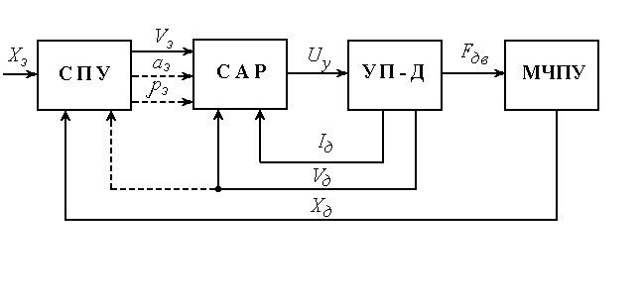
Рисунок 1.1 Схема електромеханічної частини підйомної установки

Проте , дослідження електромеханічної системи в цілому - складне завдання, через необхідність враховувати вагу канатів при висоті підйом вище 50м. яка змінюється в процесі руху ліфта. Основна особливість ланок такого роду - їх стан описується функціями декількох незалежних змінних, що ускладнює теоретичну ідентифікацію всієї системи. Що спричиняє високу складність математичного опису (тобто диф. рівнянь високих порядків і нелінійності ). Тому опис повинен бути орієнтований для комп'ютерні методи аналізу з використанням, зокрема, методу змінних стану, і грунтуватися на адекватних, процесам в реальній системі, математичних залежностях.
У загальному вигляді ліфтову установки можна представити у вигляді схем показаних на Рисунок 1.2 (а - схема багатоканатною підйомної установки, б - барабанної двокінцевої), де Fm1- зусилля приведене до барабану підйомної машини, а інші зусилля показані в точках з'єднання канатів з зосередженими масами m1, m2, m3.
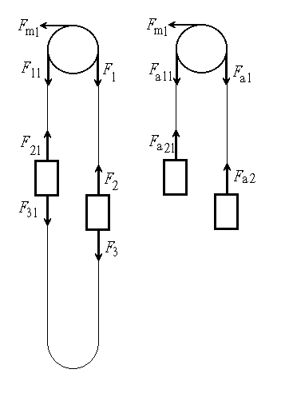
а б
Рисунок 1.2 Схеми механічних частин підйомних установок

Для синтезу рівнянь змінних стану механічної частини можна скористатися методом граничних пружних зв'язків [11]. Підйомну установку можна представити у вигляді розрахункової схеми зображеної на Рисунок 1.3
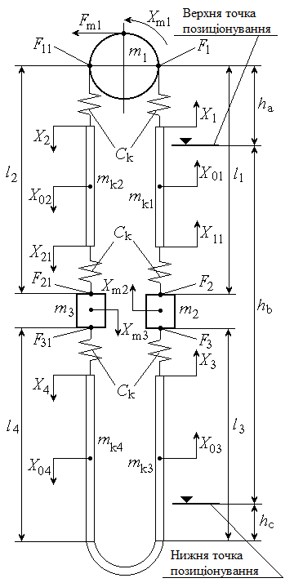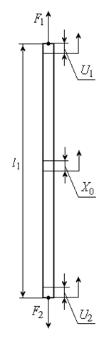
А б
Рисунок 1.3 Розрахункові схеми багатоканатної підйомної установки і гілки каната
Х з рисунку 1.3 приймаємо, що в місця з'єднання гілок канатів з зосередженими масами введені допоміжні ідеальні пружні зв'язку з коефіцієнтом жорсткості Ck=∞. Канати розглядаються як пружні інертні нитки, деформація яких підкоряється закону Гука. Розрахункова схема гілки підйомного каната зображена на Рисунок 1.3, б. Всі інші механічні ланки електроприводу, жорсткість яких значно перевершує твердість гілок канатів, вважаються абсолютно жорсткими, а їх моменти інерції приведені до барабану підйомної машини.
Зміна вихідних координат механічної частини, в якості яких можна прийняти зусилля в точках з'єднання канатів і зосереджених мас, відбувається в результаті застосування до барабану підйомної машини рушійного зусилля, викликаного обертає двигуна або впливом механічного гальма. Залежність переміщення кінців пружного каната (див. Рисунок 1.3, б) від прикладених зусиль:
F1=Ck(Xm1-U1-X0); (1.1)
F2=Ck(U2-Xm2+X0), (1.2)
де Xm1 - абсолютне переміщення точки окружності барабана, м; Xm2 - переміщення підйомної посудини, м; X0 - переміщення центру ваги каната, м; U1,U2 - відповідно відносні переміщення верхнього і нижнього кінців гілки l1 внаслідок пружних деформацій, м.
Якщо гілка каната розглядати, як пружно-в'язку нитка з коефіцієнтом загасання, пропорційним першій ступені відносної швидкості, то рівняння які визначають переміщення при коливаннях каната без урахування розсіювання енергії будуть виглядати:

p2U1n(p)+мk(nbk)2pU1n(p)+(nbk)2U1n(p)=αk[F1(p)-F2(p)(-1)n]; (1.3)
p2U2n(p)+мk(nbk)2pU2n(p)+(nbk)2U2n(p)=αk[F1(p)(-1)n-F2(p)], (1.4)

где мk - коэффициент вязкого сопротивления, сек.
Різні форми поздовжніх коливань накладаються на переміщення гілок канатів як абсолютно твердих тіл X0 під дією прикладених сил. Для гілки l1 (див. Рисунок 1.3, б) переміщення X0 визначається з виразу:

F1(t)-F2(t)=mk1(d2X0/dt2), (1.5)

а в операційній формі при нульових початкових умовах:

mk1p2X0(p)=F1(p)-F2(p). (1.6)

Якщо F1 і F2 випадково прикладені сили, де F1> F2, то абсолютні переміщення верхнього Xm1 і нижнього Xm2 кінців каната визначаються з виразів:

Xm1(p)=X0(p)+U1(p); (1.7)
Xm2(p)=X0(p)+U2(p). (1.8)

Рівняння руху для ліфтової установки згідно розрахунковій схемі (Рисунок 1.3, а) складаються на підставі залежностей (1.1), (1.2), (1.3), ..., (1.8), приймаючи до уваги, що динамічна складова рушійного зусилля Fm1прикладена до маси m1 яка є приведеної до окружності барабана підйомної машини сумарною масою всіх рухомих елементів підйомної установки, крім маси піднімаються судин m2, m3 і маси гілок підйомних mk1, mk3 і врівноважують mk2, mk4 канатів. Оскільки, в рівняннях (1.3), (1.4) переміщення, визначаються як гармонійні складові довільного порядку, то при вираженні зусиль в точках з'єднання зосереджених мас з канатами як f(Xn) зусилля можна уявити як гармонійні складові відповідних порядків Fn=f(Xn) , де n - номер гармоніки:
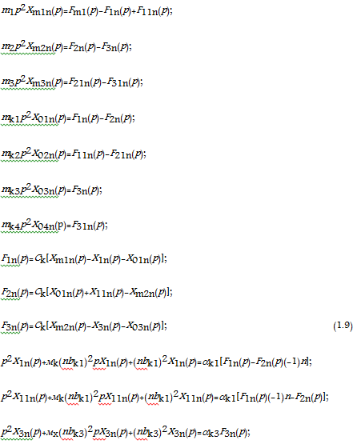
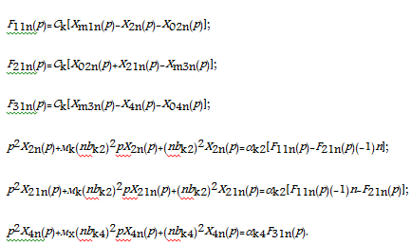
де αk1=2/mk1; αk2=2/mk2; αk3=2/mk3; αk4=2/mk4; bk1=πak/l1; bk2=πak/l2; bk3=πak/l3; bk4=πak/l4; мk, мx - коефіцієнти загасання пружних коливань відповідно в гілках l1, l2 і l3, l4; X1n, X11n, X2n, X21n, X3n, X4n - відносні переміщення верхнього і нижнього кінців гілок канатів.
Сумарні зусилля і переміщення виходячи з (1.9) визначаються відношеннями:
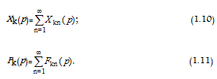
де k, r - індекси відповідних величин.
При відомих зусиллях, що діють в системі і визначають її динаміку нескладно знайти величини характеризують рух (прискорення, швидкість, переміщення) будь-яких елементів системи. Тому, якщо прийняти Fm1 в якості вхідного впливу, то вихідними координатами системи будуть F1n, F2n, F3n, F11n, F21n, F31n. При наступних перетвореннях рівнянь (1.23) виключаються всі переміщення, коефіцієнти жорсткості підстановкою Ck =∞ і вводяться позначення:
α11=mk1/m1; α12=mk1/m2; α32=mk3/m3;
α21=mk2/m1; α23=mk2/m3; α43=mk4/m3.
В результаті виходить система рівнянь, яку зручно представити в матричній формі:
F(p)=Fm1(p)C(p)E, (1.12)
де
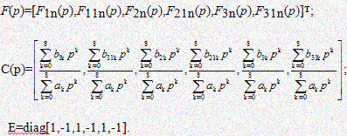
Для переходу до опису в просторі станів необхідно використати метод безпосередньої декомпозиції [64]:
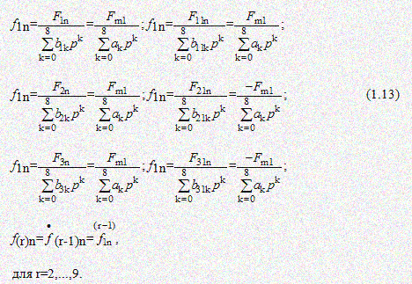
Після стандартних перетворень рівняння (1.12) з урахуванням (1.13) виходить система рівнянь стану в формі Фробеніуса , що представлена векторно-матричних алгебраїчних рівнянням:
(1.14)
де f=[f1n,...,f9n]т т - вектор стану; fn=[F1n,F11n,F2n,F21n,F3n,F31n]т - вектор вихідних змінних, B=[0 0 0 0 0 0 0 1/a8 0]т - вхідні матриця,
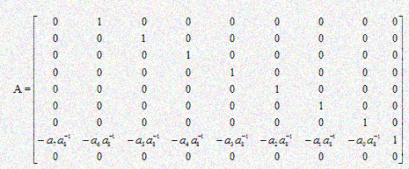
параметрична матриця, C=[C1|C11|C2|C21|C3|C31]т - вихідна блокова матриця, з елементами:
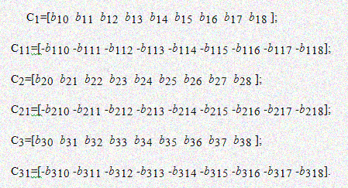
Величини l1 - l4, що залежать від переміщення зосереджених мас; визначає коефіцієнти mk1 - mk4, bk1 - bk4 і α які входять в елементи матриць (1.12). Виходячи з (1.9) і (1.10) переміщення і їх другі похідні (лінійні прискорення) визначаються сумарними зусиллями, що діють в системі:
a=[Mfs+NFm1];
x=H(p)a=H(p)[Mfs+NFm1], (1.15)
де a=[am1(p),am2(p),am3(p)] вектор прискорень відповідних мас; H(p)=[p-2] передавальне функція; x=[xm1(p),xm2(p),xm3(p)]т - вектор переміщень, fs=[F1(p),F11(p),F2(p),F21(p),F3(p),F31(p)]т -вектор суми зусиль:
fs(p)=;
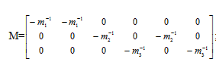
N= -параметричні матриці. Звідки:
J=Dx+h=DH(p)[Mfs+NFm1]+h, (1.16)

де l=[l1(p),l2(p),l3(p),l4(p)]; h=[ha+hb,ha,hc,hc+hb] - вектор довжин канатів і висот підйому; ha - відстань між верхньою точкою позиціонування підйомної посудини і точкою з'єднання з m1; hb - відстань між верхньою і нижньою точками позиціонування; hc - довжина схилу петлі каната від нижньої точки позиціонування;
D=- параметрична матриця.
Коефіцієнти mk1 - mk4, bk1 - bk4 і α визначаються матричними рівняннями:
m=Gl; b=πakl; α=Hm,
де m=[mk1(p),mk2(p),mk3(p),mk4(p)]; b=[bk1(p),bk2(p),bk3(p),bk4(p)]; α=[α11(p),α21(p),α12(p),α23(p),α32(p),α43(p)] - вектор відповідних коефіцієнтів;
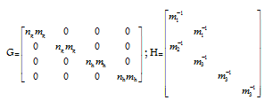
- параметричні матриці з елементами: ng,nh - кількість відповідно головних і хвостових канатів; mg,mh - маса одного метра відповідно головного і хвостового каната.
Після перетворень аналогічних наведеним вище виходить векторно-матричне рівняння алгебри:
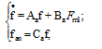 (1.17)
де f=[f1n,...,f5n]т - вектор стану; fan=[Fa1n,Fa11n,Fa2n,Fa21n]т - вектор вихідних змінних; Ba=[0 0 0 1/a4 0]т - вхідна матриця;
Aa= - параметрична матриця;
Ca=[Ca1|Ca11|Ca2|Ca21]т - вихідна блокова матриця, з елементами:
Ca1=[b10 b11 b12 b13 b14 ]; Ca11=[-b110 -b111 -b112 -b113 -b114 ];
Ca2=[b20 b21 b22 b23 b24 ]; Ca21=[-b210 -b211 -b212 -b213 -b214 ].

Величини l1, l2 залежать від переміщення зосереджених мас, визначають коефіцієнти mk1, mk2, bk1, bk2 і α , які входять в елементи матриць рівнянь (1.17). Переміщення і прискорення визначаються сумарними зусиллями діючими в системі:
aa=[Mafas+NFm1];
xa=H(p)aa=H(p)[Mafas+NFm1], (1.18)

де H(p)=[p-2] - передавальне функція, xa=[xam1(p),xam2(p),xam3(p)]т - вектор переміщень, fas=[Fa1(p),Fa11(p),Fa2(p),Fa21(p)]т - вектор сумарних зусиль:
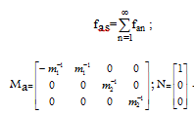- параметричні матриці.

Звідки,
, (1.19)

де la=[l1(p),l2(p)]T; ha=[ha+hb,ha]T - вектор довжин канатів і висот підйому;
Da=- параметрична матриця.
Коефіцієнти mk1, mk2, bk1, bk2 і α визначаються матричними рівняннями:
mа=Gаlа; bа=πaklа-1; αа=Hаmа,
где ma=[mk1(p),mk2(p)]; ba=[bk1(p),bk2(p)]; αa=[α11(p),α21(p),α12(p),α23(p)] - вектор відповідних коефіцієнтів;
Ga=; H= - параметричні матриці.
Як видно з вищевикладеного механічну частину підйомної установки будь-якої конфігурації можна розглядати як складну нестаціонарну і нелінійну систему, оскільки елементи вхідної параметричних і вихідний матриць залежать від вектора переміщень x.

1.4 Система програмного керування з симетричними діаграмами

вихідних сигналів.
Як випливає з Рисунок 1.4. керуючий сигнал Uу:
Uу=a=, (1.20)
З схеми видно, що перемикання має відбутися при дотриманні умови
Vm-V-am2/(2)=0. (1.21)
Тому, для симетричних діаграм (1=2=m, | a |<am) система програмного керування другого порядку набуде виду ​​алгоритмічною схемою Рисунок 1.4, де U1m=m; U2m=am;U3m=Vm;U1=;U2=a;U3=V.
Перемикання відбудеться, коли U2=U2m; і
U3m=U3=U2m2/2U1m=0. (1.22)

У вираженні доданок U2m2/2U1m одно заштрихованої площі діаграми U2. Період наростання сигналу U3 і утримання його на рівні U3m досягається додатком впливу U3m, а зниження U2, починаючи з точки B, до нуля відбувається при знятті сигналу U3m зі входу пристрою.
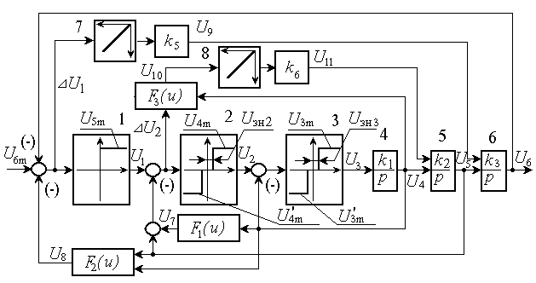
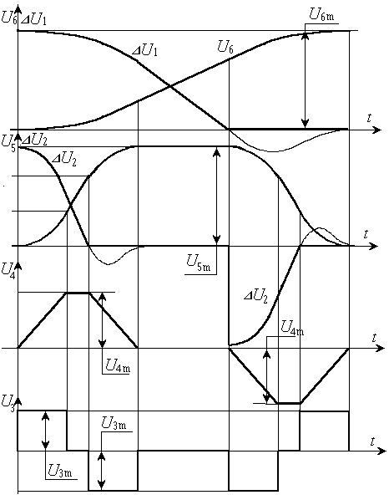

Рисунок 1.4 Структурна схема системи програмного управління (а),
діаграми сигналів формуються системою (б)
У системах позиційного управління відпрацювання діаграми U3 (t) відбувається автоматично, звідси слідує U3m має бути отриманий показник в той момент, коли сума сигналів U4=U3dt і UАВС=SАВС стане рівною площі всієї діаграми U4m .В даному варіанті системи програмного управління можна придставити в вигляді
(1.23)
Так як згідно попередніх формул:
(1.24)
то
. (1.25)
отже
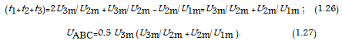
Відповідно до отриманих вище залежностями максимальної швидкості Vm від заданого шляху S0, максимального прискорення am1 від максимальної швидкості Vm з урахуванням формули і рівності |1|=|2| можна записати:
U3m=
U2m= (1.28)
де U3m0 и U2m0 обмежуються значення U3m и U2m ; U3m' Sгр .
При |1|=|2|:
U4m' =2(U2m0)3/U2m2 . (1.29)
Гранична величина U4m ''' визначається за формулою:
U4m'' =2UАВС =U3m0 (U3m0 /U2m0 +U2m0 /U1m ) (1.3)

Відповідно до отриманих аналітичних залежностей створюється алгоритмічна схема програмної системи управління з додаванням системи другого порядку відповідних блоків. У програмних системах управління з постійним вхідним ефектом U4m нелінійні обмежувальні елементи мають постійні параметри. Отже, у такій системі немає функціональних перетворювачів, а внутрішні сигнали зворотного зв'язку Ua1 та Ua2 однакові:

Ua1 = Ka1 U2; Ua2 = Ka2 U3, (1,31)

де Ka1 = 0,5U2m / U1m; Ka2 = 0,5 (U3m / U2m + U2m / U1m).

У системах управління з програмними системами управління третього порядку всі вихідні сигнали інтеграторів U1, U2, U3 та U4 можуть бути використані як регулюючі впливи як прямі компенсаційні канали комбінованого управління.

1.5 Система програмного керування з несиметричними діаграмами вихідних сигналів

Для того, щоб сформувати оптимальні визначальні ефекти параболічної форми в програмній системі управління третього порядку, достатньо ввести різні обмеження для вищої похідної та адаптувати основний сигнал U4 та його першу похідну U3 в останніх розділах діаграм U4 (t) та U3 (t). Крім того, у загальному випадку коефіцієнти інтеграторів можуть відрізнятися від одиниць.
На відміну від попередньої схеми, тут позитивні та негативні межі вищої похідної U1 відрізняються за абсолютною величиною:
U1m = (1.32)
Діаграми вихідних сигналів U1 ... U4 наведені на малюнку, основним перемикаючим впливом є U1. Перше перемикання відбувається при
U2m - U2 =0 або
U2m - K1 =0, (1.33)
звідки час перемикання:
t11 =U2m /(K1 U11 ) (1.34)

Аналогічно з залежності U2m =K1 знаходиться:

t13 =U2m /(K1 U12 ) (1.35)

Друге перемикання має відбутися в момент часу, рівний t14 +t12 . Період t12 легко визначається, якщо відомі параметри U31,U32 ,U33 діаграми U3 (t):
U31=K2=K1K2()=0,5K2U2m2 /(K1U11 ); (1.36)
U33=K2=K1K2()=0,5K2U2m2 /(K1U12 ); (1.37)
U32 =U3m -U33 =U3m -0,5K2U2m2 /(K1U12 ). (1.38)

З виразу:
U32 -U31 =K2=K2U2mt12 (1.39)
знаходимо:

t12 =U3m / K2U2m -U2m /2K1 (U11-1 +U12-1 ) (1.4)

У даній системі t33 =t11 ; t32 =t12 ; t31 =t13.
Як зазначалося вище, в системах оптимального управління доцільно перемикання схеми проводити не за часом (в момент t= t11 +t12), а по досягненню сигналом U3 значення U32. Таким чином, друге перемикання відбудеться при дотриманні умови:
U3m -U3 -U33 =U3m -U3 -0,5K2U2m2 /(K1U12 ),
т. е. в період t <t1 (U2 >0) функціональний перетворювач ФП3 повинен формувати сигнал:

U33 =0,5K2U22 /(K1U12 ), (1.41)
за допомогою якого при досягненні U2 значення U2m відбудеться зняття сигналу U2m зі входу лінійного елемента НЕ1. В результаті зміниться полярність U1, U2 буде зменшуватися за лінійним законом до нуля, а U3 збільшується по параболі до максимального значення U3m. У сталому режимі U33 =0 , U3 = U3m. Наступне перемикання (третє) має відбутися в точці В, т. Е. Коли різниця U4m -U4 стане рівною наведеної до сигналу U4 площі АВС діаграми U3 (t). Умовою перемикання є рівність:
U4m -U4 -K3 =0. (1.42)
Інтеграл у виразі (1.42) являє собою суму трьох інтегралів:
=++, (1.43)
або суму трьох площ
SABG =SABCD +SCDEF +SEFG . (1.44)
Введемо позначення U41 =SABG ; U41' =SABCD ; U41''=SCDEF ; U41'''=SEFG ,і визначимо значення відповідних виразів:
U41 = U3m t13 -=U3m t13 -K2()=
=U3m t13 -K2[K1()dt]dt=U3m t13 -K1K2U12 t133 /6, (1.45)
U41 = U3mU2m /(K1 U12 ) -K2U2m2/(6K12 U122). (1.46)
U41'' = 0,5( U32 + U31 ) t32 = 0,5[U2m2/(K2U2m)-U3mU2m/K1U12 -
-U2m3/8K12(U12-2-U11-2)] (1.47)
U41''' ==K2()dt=K2[K1()dt]dt=
=K1K2U11t333/6=K2U2m3/(6K12U112). (1.48)

Підсумувавши вираження U4a0=K3U41, отримуємо:

U4a0=0,25K3[U3m2/K2U2m+U3mU2m/K1U12-K2U2m3(U12-2-U11-2)/6K12. (1.49)

З наведених залежностей ясно, що функціональний перетворювач ФП4 починає впливати на роботу системи з моменту, коли різниця U4m-U4 стане рівною перемикати сигналу U4a0, формованому за максимальним значенням U3 і U2 для конкретної заданої величини U4.
На заключному етапі (в т. F) перемикання здійснюється вихідним сигналом ФП3.
У цей момент необхідно дотримуватися умова:
-U3+U31=-U3+K2U2m2/2K1U11=0, (1.5)
а тому ФП3 формує сигнал
U31=K2U22/2K1U11, (1.51)
чинний тільки при U2 <0.
Тоді при досягненні сигналом U2 максимального значення U2m відбудеться перемикання схеми. В кінці робочого циклу U4=U4m; U1=U2=U3=0.
Функціональні перетворювачі ФП1 і ФП2 призначені для визначення значення U2m і U3 в тих випадках, коли відпрацьовуються вхідні впливу U4m<2K3U41. При цьому можливі дві діаграми: U3m не досягає граничного значення U3m0, а максимальне значення U2 рівне U2m= U2m0 ; величини U3m і U2m не досягають обмежень U3m0 і U2m0.
У зв'язку з цим потрібно розглядати і два граничних значення U4m. Перше:
U4m'= 2K3 U41, второе U4m''= 2K3(U41'+ U41''') , т. е.
U4m'= 2 U4a0; (1.52)
U4m''=2K3[U3mU2m/K1U2-K2U2m3(U12-2-U11-2)/6K1], (1.53)
де U2m =U2m0 .

В інтервалі 0<U4m <U4m'' максимальне значення U2 і U3 пов'язані залежністю:
U3m=U31+U33=K2U2m2(U12-1-U11-1)/2K1,
звідки
U2m=[2U3mK1/K2/(U12-1-U11-1)]0,5. (1.54)

Підставивши U2m отримаємо:
U4m = 2K3 [2U3mK1 / K2 (U11-1- + U12-1)] 0,5 [U3m (U11-1- + 2U12-1) / 3K1]. (1.55)
Отже, для 0 <U4m <U4m '':
U4m=2K3[2U3mK1/K2(U11-1-+U12-1)]0,5[U3m(U11-1-+2U12-1)/3K1]. (1.55)

Для випадку U4m''<U4m <U4m' максимальна швидкість визначається:
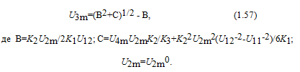
Узагальнюючи сказане вище щодо певної максимальної швидкості U3m, можна записати наступний алгоритм функціонування ФП1:
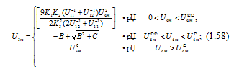
Функціональний перетворювач ФП2 реалізує залежність:

U2m= (1.59)

Щоб процес працював оптимально від початку зменшення змінної U3 і до кінця робочого циклу незалежно від похибки інтеграції сигналу U3, вихідний сигнал U4a перетворювача FP2 повинен дорівнювати різниці U4m - U4 . Там, щоб виключити можливі автоколивання в періоди:
U4m-U4-U4a = * U4m = 0
Нелінійний елемент HE3 передає лише позитивний ступінчастий сигнал U3m, щоб потім компенсувати помилку негативного управління. * U4m використовує прямий канал з коефіцієнтом передачі Kp (ефект застосовується безпосередньо до останнього інтегратора). Отриманий таким чином додатковий контур управління працює незалежно від основної частини системи, яка знаходиться між вихідною змінною U3 і вхідним впливом U4m. розмір
* Додаткова тимчасова зміна U4 під впливом прямого зв'язку з * U4m визначається з виразу в операторній формі:
U4m (p)/U4m-U4a (p)=K3/Kп(Тпp+1), Тп= Kп-1 . (1.6)

Якщо покласти, що на певній ділянці U4a =const, то:
U(t)=(U4m-U4a)K3exp(-t/Тп)/Kп. (1.61)
Помилка регулювання буде менше, чим більше коефіцієнт Kп.
Забезпечити рівність нулю помилки U4m можна обчислюючи величину
U4a=U4m-U4, як різниця між всією площею діаграми U3 (t) і площею, що відповідає поточному значенню U4. Цю процедуру зручно здійснювати по окремих ділянках діаграми ABG:

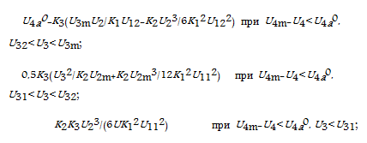
У вираз при цифровому моделюванні підставляється абсолютне значення всіх змінних стану.

РОЗДІЛ 2

РОЗРОБЛЕНІ СИСТЕМИ УПРАВЛІННЯ ЕЛЕКТРОПРИВОДОМ ЗМІННОГО СТРУМУ

2.1 Система управління асинхронним двигуном з регулюванням напруги на статорі

Найбільш поширеним є електричний привід асинхронного двигуна (АД). Завдяки можливості та керуванню системами для асинхронних електроприводів через створення регульованих перетворювачів напруги та частоти, а також мікропроцесорних пристроїв з високою швидкістю та великою пам'яттю.
Зміна напруги на статорі АД спричиняє зміну його електромагнітного моменту і, зрештою, кутової швидкості двигуна. У відкритій асинхронній електроприводній системі ефективність такого регулювання швидкості обмежена дуже малим діапазоном стабільних режимів роботи двигуна. Можна розширити функціональність асинхронного електроприводу в закритих системах, використовуючи різні типи зворотного зв'язку в залежності від технічних вимог, наприклад від швидкості, тиску та струму статора від ВР.
На малюнку 2.1. Результатом є функціональна схема подібної системи регулювання швидкості АД. Зміна поточного значення першої гармоніки напруги U1 на статорі AD з частотою напруги живлення fc відбувається за рахунок зміни кута управління α тиристорного перетворювача напруги (TPN) на основі тиристорів у протипаралельній ланцюга в кожній фазі статора AD. Кут α формується в системі імпульсного управління фазою (СІФУ) ТПН і змінюється в залежності від керуючої напруги URT на виході контролера струму (РС).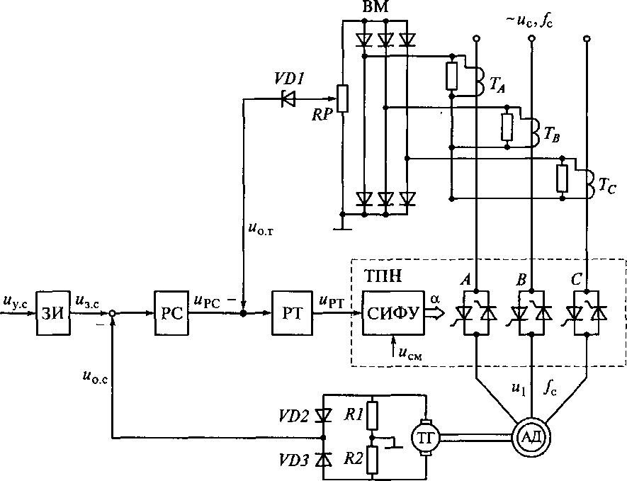
Рисунок 2.1 Функціональна схема асинхронного електроприводу з регульованою напругою на статорі

Напруга зсуву U_{см} в СІФУ задає кут α=α_{mах}, при якому мінімальна вихідна напруга TПН і момент руху АД в режимі холостого ходу. На вході РС підсумовуються напруги U_{РШ} регулятора швидкості (РШ) та негативного зворотнього зв'язку по струму U_{ош} з відсічкою, реалізовано на основі трансформаторів струму Т_{A}, Т_{В}, Т_{С}, випрямного мосту, потенціометра RP та стабілітрона VD1 вході РШ підсумовуються напруга завдання швидкості u_{зш} і напруга негативного зворотнього зв'язку по швидкості АД U_{ош}, що подається з тахогенератора (ТГ) на валу АД. Виділення модуля вихідної напруги ТГ забезпечується діодами VD2, VDЗ і резисторами R1, R2. Формування темпу зміни швидкості АД здійснюється за допомогою задатчика інтенсивності (ЗІ), на вхід якого надходить напруга управління швидкістю АД U_{у.ш}.
Зміна напрямку обертання вала двигуна може бути реалізована за рахунок реверсивного контактора в статорному ланцюгу двигуна. Гальмування і зупинка двигуна можливі в режимі динамічного гальмування, коли за рахунок спеціального блоку логіки управління тиристорами ТПН забезпечується протікання випрямленого струму по обмотках статора.
Механічні властивості АД в відкритій системі для різних значень кута управління TПН показані на малюнку 2.2. Граничні характеристики 1 і 2 відповідають мінімальному αmin = φmin і максимальному значенню αmax кута управління, природній механічній характеристиці 3 - умові α = φ і характеристиці 4 - проміжному значенню αmin <α <αmax.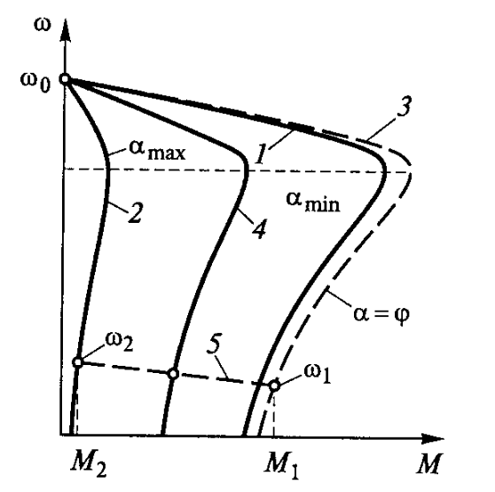

Рисунок 2.2 Механічні характеристики АД

Оскільки зменшення швидкості АД пов'язане зі зменшенням напруги на обмотках його статора, а допустимий крутний момент нагріву двигуна зменшується обернено пропорційно ковзанню, область дії закритих систем асинхронного електроприводу впливає лише на напруга статора обмежена механізмами, в яких момент навантаження значно зменшується із зменшенням швидкості, наприклад через механізми з навантаженням вентилятора [4].

2.2 Скалярне управління частотно-регульованим асинхронним електроприводом

Принцип скалярного управління частотно-регульованого асинхронного електропривода базується на зміні частоти і поточних значень модулів змінних АД . Керованість АД при цьому може забезпечуватися спільним регулюванням або частоти f₁ і напруги U₁, або частоти f₁ і струму I₁ статорної обмотки. Перший спосіб управління прийнято трактувати як частотне управління, другий - як частотно-струмове управління.
Вибір способу і принципу управління визначається сукупністю статичних, динамічних і енергетичних вимог до асинхронного електроприводу.
Скалярний принцип частотного управління є найбільш поширеним в асинхронному електроприводі. Йому притаманна технічна простота вимірювання та змінних АД, а також можливість побудови розімкнутих систем управління швидкістю.
Основний недолік подібного принципу управління полягає в труднощі реалізації бажаних законів регулювання швидкості і моменту АД в динамічних режимах. Пов'язано це з дуже складними електромагнітними процесами, що протікають в АД.
Скалярне частотно-струмове управління АД характеризується малим критичним ковзанням і сталістю критичного моменту при сталості живлячого АД струму та зміни його частоти. Однак у розімкнутих системах подібне управління практично виключене, оскільки із збільшенням навантаження (ковзання) різко падає магнітний потік АД і для забезпечення бажаних перевантажувальних здібностей АД по моменту необхідне помітне перевищення номінальних значень напруги живлення і струму статора [5].
Розімкнені системи управління. При невисокій точності і обмеженому діапазоні регулювання швидкості АД найбільш доцільним є його частотне управління в розімкненій системі електропривода (Рисунок2.3.). У подібних системах частота f₁ і напруга живлення U₁, АД формуються пропорційно напрузі управління U_{У} в перетворювачі частоти (ПЧ) на базі автономного інвертора напруги. Для компенсації падіння напруги у внутрішніх опорах ПЧ і можливих коливань напруги його живильної мережі в перетворювачах частоти як і в джерелах напруги прийнято використовувати внутрішні контури стабілізації вихідної напруги.
Для збереження сталості перевантажувальної здатності АД за моментом у функціональному перетворювачі (ФП) передбачається таке співвідношення між напругами завдання частоти U_{f} і напруги U_{U} на виході ПЧ, при якому забезпечується компенсація падіння напруги на активному опорі обмотки статора. Теоретично це співвідношення характеризується нелінійною функцією, коли U_{U} знижується меншою мірою, ніж U_{f}.
Для більшості серійних перетворювачів частоти ця функція лінеарізується шляхом вибору в статичній характеристиці ФП двох базових координат - U_{U1} при U_{f1} і U₀ при U_{f}=0. Перша координата визначає завдання мінімального значення частоти f₁, і відповідного їй напруги U₁, на виході ПЧ, за яких ще зберігається рівність співвідношень U₁/f₁=U₁/f₁. Для АД загального призначення при діапазоні регулювання швидкості в розімкнутій системі частотного управління до (8 ... 10) і значення мінімальної частоти практично вибирається в межах (0,3 ... 0,4) f_{1ном}.
Друга координата вибирається з урахуванням зменшення тепловідводу загальмованого двигуна (у режимі динамічного гальмування) за таких умов обмеження струму статора на рівні: (0,7 ... 0,8) I_{1ном}.
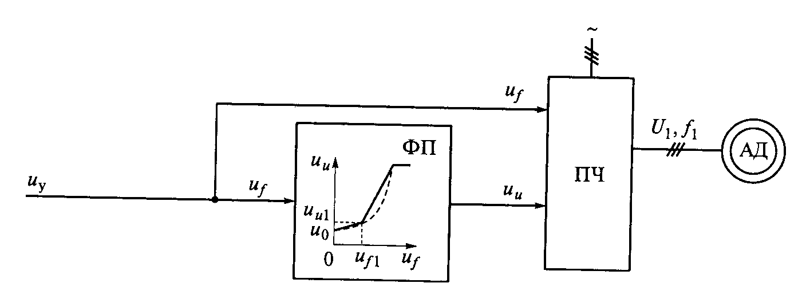
Рисунок 2.3 Функціональна схема розімкнутої системи ПЧ-АД

Це відповідає установці вихідної напруги перетворювача частоти при U_{f1}=0 на рівні U₁=(0,7...0,8)I₁R₁, де R₁ – активний опір статорної обмотки АД.
Реально найменше значення вихідної частоти перетворювача і відповідне йому значення U_{f1} корисно вибирати із умови f_{1min}=w_{0ном}p_{п}S_{c}/2π, при якому пусковий момент АД буде близький моменту сил опору на валу двигуна. Тут S_{c} - ковзання АД при його статичному навантаженню. При подібному виборі зона нечутливості по сигналу управління швидкістю АД буде мінімальною і рух електроприводу розпочнеться практично одночасно з початком збільшення сигналу управління.
При регулюванні швидкості АД вище номінальної для приводу механізмів, що мають у даному діапазоні швидкостей постійну потужність навантаження, напруга живлення АД зберігається рівною номінальному значенню. При цьому допустимий момент АД убуває в першому наближенні обернено пропорційно збільшенню частоти, а перевантажувальна здатність АД за моментом зменшується обернено пропорційно частоті.
Для обмеження струмів і моментів АД при його пуску прийнято обмежувати темп зміни напруги керування U_{у} за рахунок включення в ланцюг управління задатчика інтенсивності [6].
Замкнуті системи частотного керування. Формування необхідних статичних і динамічних властивостей асинхронного частотно-регульованого електроприводу можливо лише в замкнутій системі регулювання його координат. Узагальнена функціональна схема подібної системи (Рисунок 2.4) крім АД і керованого перетворювача частоти містить регулятори Р і датчики Д змінних електроприводу. Керуючими впливами U_{у} на вході регуляторів можуть бути сигнали завдання будь-яких координат електроприводу - швидкості, кута повороту ротора АД, струму статора, магнітного потоку і т. д.. Збурюючими впливами на електропривод можуть бути моменти сил опору М_{С} на валу АД або коливання напруги живильної електропривод мережі U_{С}.
Вхідними сигналами датчиків є змінні АД, доступні для безпосереднього їх вимірювання (частота, напруга і струм статора, швидкість ротора, магнітний потік у повітряному зазорі АД) або визначені розрахунковим шляхом за допомогою математичної моделі АД (електрорушійної сили (ЕРС), потокозчеплення статора , ротора і т. п.). Вихідні сигнали регуляторів, що залежать від управляючих впливів, сигналів зворотних зв'язків U_{о.ш.} і прийнятих алгоритмів регулювання, є сигналами управління частотою U_{f} вихідним напругою U_{U} і струмом U_{I} перетворювача частоти.
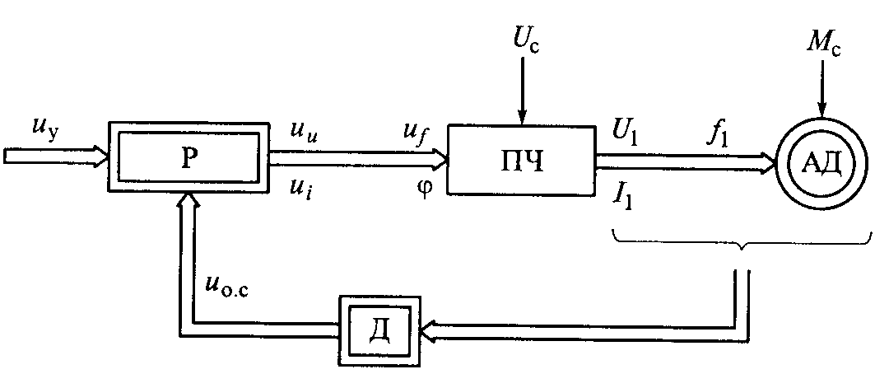
Рисунок 2.4 Функціональна схема замкнутої системи із скалярними ПЧ-АД керуванням
Варіант функціональної схеми системи частотного управління АД зі зворотним зв'язком по струму статора представлений на Рисунок 2.5. Тут сигнали і пропорційні миттєвим значенням струмів фаз А і С обмоток статора, з виходу датчиків струму ДC_{A} і ДC_{C} надходять в функціональний перетворювач струму ФП, де формуються вихідні сигнали I₁, і I_{1A}, пропорційні відповідно до чинного значенням струму статора і активної складової цього струму. У вузлах ∑₁ и ∑₂ підсумовуються сигнали управління і зворотних зв'язків, що надходять з функціональних пристроїв А₁, А₂ і А_{З}. Пристрій А₄ забезпечує проходження сигналу I₁, на вхід А_{З} лише при його перевищенні на суматорі сигналу ∑₃, пропорційного чинному значенню максимально допустимого струму статора АД.
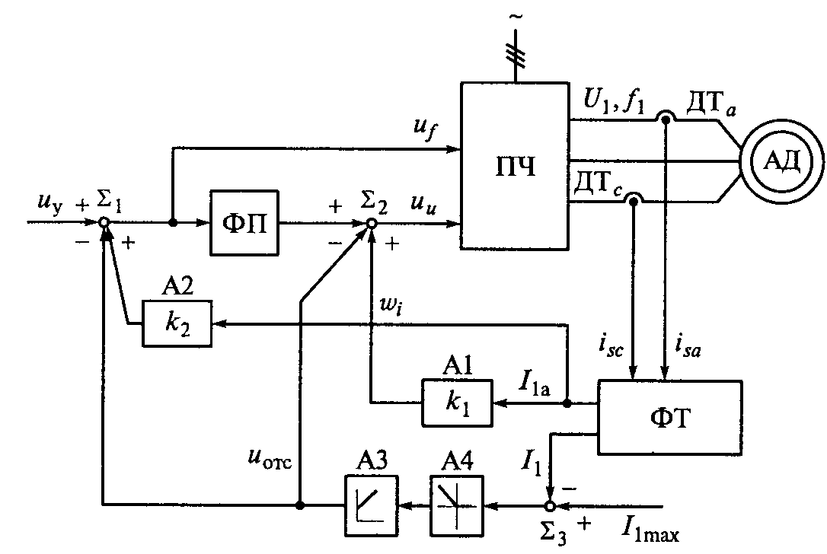

Рисунок 2.5 Функціональна схема системи ПЧ-АД зі зворотнім зв’язком по струму статора

Призначення кожного з контурів зворотних зв'язків та їх вплив на властивість електроприводу доцільно розглянути окремо. Так, при дії лише позитивного зворотнього зв’язку по струму з боку А₁ у міру збільшення моменту статичного навантаження АД і відповідного збільшення струму статора на вхід суматора Σ₂ надходить додатковий сигнал U_{I}, який збільшує сигнал U_{U}. У підсумку в міру збільшення струму статора збільшується і вихідна напруга ПЧ. При цьому його вихідна частота, обумовлена ​​сигналом U_{f}, залишається постійною. Підвищення напруги на обмотках статора АД сприяє компенсації падіння напруги на повному їх опору і, в результаті, збільшенню потоку намагнічування АД.
Ступінь компенсації визначається коефіцієнтом посилення k₁, ланцюгa позитивного зворотнього зв'язку по струму. Очевидно, чим більше k₁ тим більше буде потік при тому ж абсолютному ковзанні. Межа збільшення k₁ визначається умовами стійкості замкнутої системи управління та допустимими значеннями потоку намагнічування і напруги живлення АД.
У міру зниження частоти живлення повний опір ланцюга намагнічування і, отже, падіння напруги в статорі АД зменшуються. Тому для стабілізації та обмеження потоку намагнічування в замкнутій по повному струму системі ступінь компенсації падіння напруги, тобто коефіцієнт k₁ треба зменшувати в міру зниження частоти вихідної напруги ПЧ.
Подібний недолік відсутній при використанні зворотнього зв'язку з активною складовою струму статора. Якщо в якості сигналу зворотнього зв'язку прийняти активну складову струму статора, то сталість потокозчеплення статора буде зберігатися при незмінному коефіцієнті k₁.
При частотному управлінні АД з подібним зворотним зв'язком по струму можлива реалізація механічних характеристик електропривода з підвищеною перевантажувальною здатністю по моменту і жорсткістю, близької до природної лише в невеликому діапазоні регулювання швидкості.
Вплив позитивного зворотнього зв'язку по струму з боку пристрою А₂ пов'язане з одночасним впливом на вихідні частоту і напругу ПЧ. За рахунок одночасного їх збільшення при зростанні навантаження на валу АД відповідно збільшується швидкість ідеального холостого ходу АД, забезпечуючи тим самим стабілізацію його швидкості, і зберігається сталість перевантажувальної здатності АД за моментом. Збільшення коефіцієнта посилення k₂ пристрою А₂, що сприяє підвищенню жорсткості механічної характеристики АД, обмежено умовами стійкості замкнутої системи управління і допустимими значеннями частоти та напруги живлення АД.
Сукупність позитивних зворотних зв'язків по струму із використанням пристроїв А₁ і А₂ за рахунок стабілізації швидкості останніми дозволяє помітно підвищити жорсткість механічних характеристик АД і при постійному статичному навантаженню збільшувати діапазон регулювання швидкості вниз від номінальної до 10:1. Перевага подібних систем полягає у відсутності тахогенератора на валу АД.
Для захисту перетворювача частоти і двигуна від перевантажень по струму використовується режим струмового відсічення за допомогою суматора Σ₃ і пристрою А₄. При I₁> I_{1mах} на вхід ПІ-регулятора струму відсічення А_{З} надходить сигнал перевищення струму статора вище припустимого. Вихідний сигнал А_{З} U_{відс} може вплинути як на зменшення вихідної напруги ПЧ (вузол Σ₂), так і одночасно на зменшення частоти живлення АД (вузол ∑₁).
При дії тільки на вихідну напругу перетворювача, за умови, що регулятор А_{З} має інтегральний канал регулювання, за рахунок негативного зворотнього зв'язку по струму перетворювач ПЧ з джерела напруги переходить в режим джерела струму. Тоді при сталості струму статора АД за рахунок більшого коефіцієнта зворотнього зв'язку регулятора А_{З} (для ПІ-регулятора – нескінченно великого), ніж пристрої А₁, при зниженні швидкості будуть зменшуватися потік і момент двигуна, викликаючи перекидання механічної характеристики АД. Подібний режим роботи відсічення використовується лише спільно з одночасним впливом на вихідну частоту перетворювача.
За рахунок сигналу негативного зворотнього зв'язку по струму статора (сильнішого, ніж з боку пристрою А₂), що надходить на суматор Σ₁, спільно зі стабілізацією струму здійснюється зниження його частоти і, отже, швидкості ідеального холостого ходу АД. Тим самим забезпечується сталість магнітного потоку, абсолютного ковзання і, в підсумку, моменту двигуна. Однак статична і динамічна точності стабілізації зазначених змінних обмежені умовами стійкості замкнутих контурів регулювання [7].
Збільшення діапазону регулювання по швидкості АД можна отримати за рахунок введення в розглянуту систему управління негативного зворотнього зв'язку по швидкості. Функціональна схема подібної системи при живленні від ПЧ як джерела напруги наведена на рисунку 2.6. Тут канал негативною зворотньогу зв'язку за швидкістю включає в себе тахогенератор ТГ як датчик зворотнього зв'язку, вузол Σ₅ підсумовування напруг управління швидкістю АД U_{y} і зворотнього негативного зв'язку за швидкістю U_{о.ш}, регулятор абсолютного ковзання А₅, блок обмеження його вихідної напруги U_{РШ}, а також вузол Σ₄, який виконує функцію сумування напруги U_{РШ} і результуючої напруги U_{у1} з виходу суматора Σ₁.
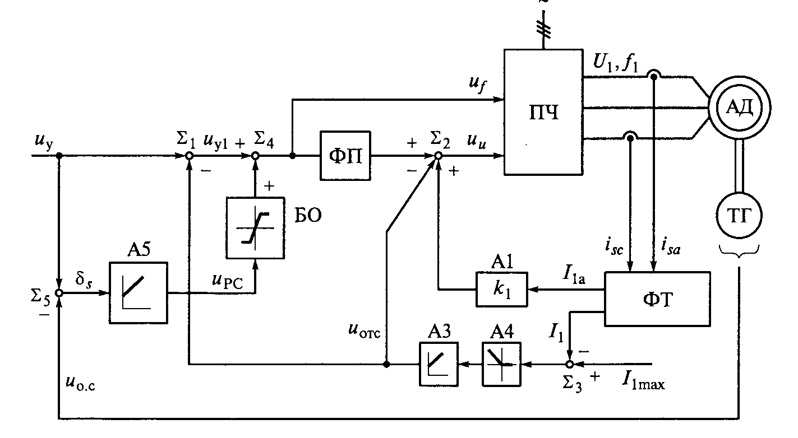
Рисунок 2.6 Функціональна схема системи ПЧ-АД зі зворотнім зв’язком по швидкості

У міру збільшення навантаження на валу АД (від моменту М₁ до моменту М₂ на рисунку 2.7.) за рахунок зменшення швидкості АД і, отже, сигналу U_{ош} збільшується сигнал неузгодженості δ_{s}=U_{у}-U_{ош}≡ω₀₀-ω≡S_{a}, пропорційний абсолютному ковзанню двигуна. Тут ω₀₀ – задана швидкість ідеального холостого ходу АД, що відповідна вихідному сигналу управління U_{у}, ω - реальна швидкість АД при заданому навантаженні на його валу. 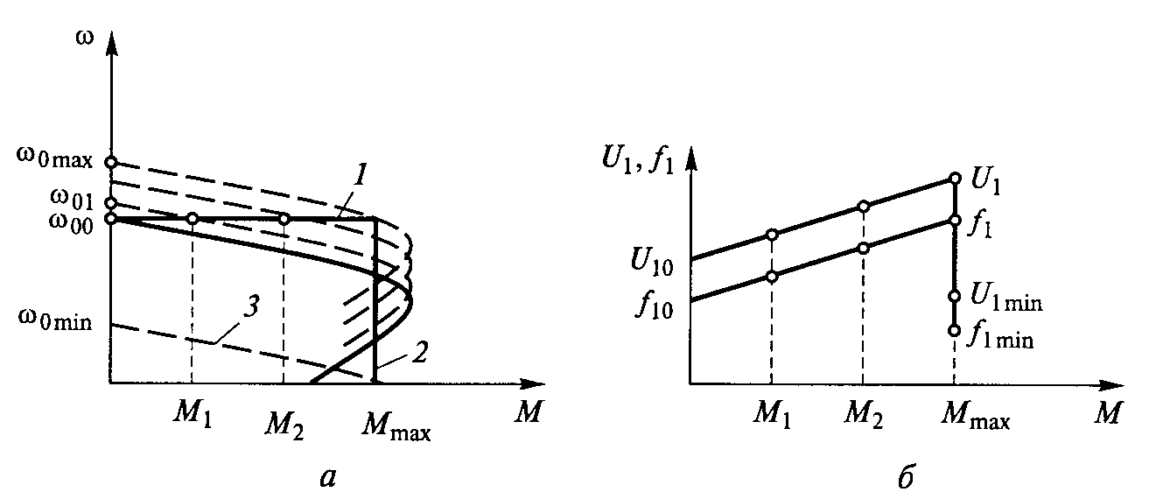
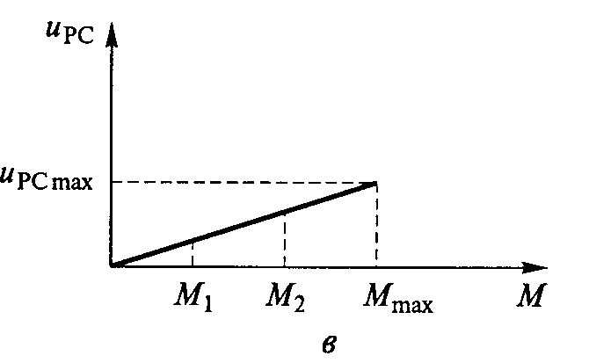
Рисунок 2.7 Механічні характеристики (а), залежності вихідних значень напруг та частоти ПЧ (б), а також напруги регулятора швидкості (в) від момента в системі ПЧ-АД зі зворотнім зв’язком по швидкості

При δ_{s}≠0 сигнал U_{РШ} на виході регулятора ковзання, додається до сигналу U_{у1}=U_{у} (при I₁<I_{1max}), за рахунок інтегральної складової передавальної функції регулятора А₅ забезпечується таке збільшення сигналу керування U_{f} перетворювачем частоти, при якому частота вихідної напруги ПЧ стає рівною f₁₀(1+S_{a}). Одночасно зі зміною частоти за рахунок функціонального перетворювача ФП змінюється в порівнянні з початковою напругою U₁₀ і вихідна напруга перетворювача U₁ (див. Рисунок2.7, б). При цьому швидкість двигуна відновлюється до заданого значення ω₀₀, тобто забезпечується абсолютна жорсткість механічної характеристики АД (лінія 1 на Рисунок 1.7, а).
При перевищенні максимально допустимого струму статора АД (I₁>I_{1max} і, відповідно, М>M_{mах}), регулятор ковзання повинен бути виключений з роботи, наприклад, шляхом обмеження його вихідного сигналу U_{РШ} на рівні U_{РШmax} (див. Рисунок 2.7., в) . При цьому входять в роботу негативні зворотні зв'язки по струму статора з регулятором А_{З}, забезпечуючи за рахунок одночасного зменшення частоти і напруги статора АД до їх мінімальних значень f_{1min}, U_{1min} обмеження моменту АД при ω=0 на рівні M_{mах} (лінія 2 на Рисунок 2.7, а). Мінімальна синхронна швидкість двигуна ω_{0min} буде відповідати значеннями f_{1min}, U_{1min} механічна характеристика - лінії 3 (див. Рисунок 2.7, а).
Стійкість і динамічні показники якості регулювання швидкості АД визначаються вибором параметрів пропорціональної та інтегральної складових передавальних функцій регуляторів А₅ і А_{З}.
Системи частотно-струмового управління. При частотно-струмовому керуванню АД живиться від перетворювача частоти (ПЧ), робота в режимі джерела струму. Подібний перетворювач може бути реалізований на основі автономного інвертора струму (Рисунок2.8, а), до складу якого входять керований випрямляч КВ, що забезпечує за рахунок негативного зворотнього зв'язку по струму навантаження (датчик струму ДС і регулятор струму РС) разом із фільтруючим дроселем Др режим керованого джерела постійного струму, і інвертор струму ІС, що виконує функцію формування необхідної частоти вихідного струму. Реалізація ПЧ можлива і на основі перетворювачів частоти з безпосереднім зв'язком БПЧ (Рисунок 2.8, б), в яких для кожної з вентильних груп є внутрішній контур регулювання струму, а частота вихідного струму БПЧ задається генератором частоти ГЧ. Контур регулювання струму ПЧ, як правило, астатичними, і параметри його ПІ-регулятора визначають так само, як і для ПІ-регулятора струму в електроприводах постійного струму [8].
Відмінною особливістю ПЧ є можливість двостороннього обміну енергією між живильною його мережею та двигуном з нереверсивним КВ за рахунок зміни напрямку протидії ЕРС інвертора і збереження напряму в ньому випрямленого струму.
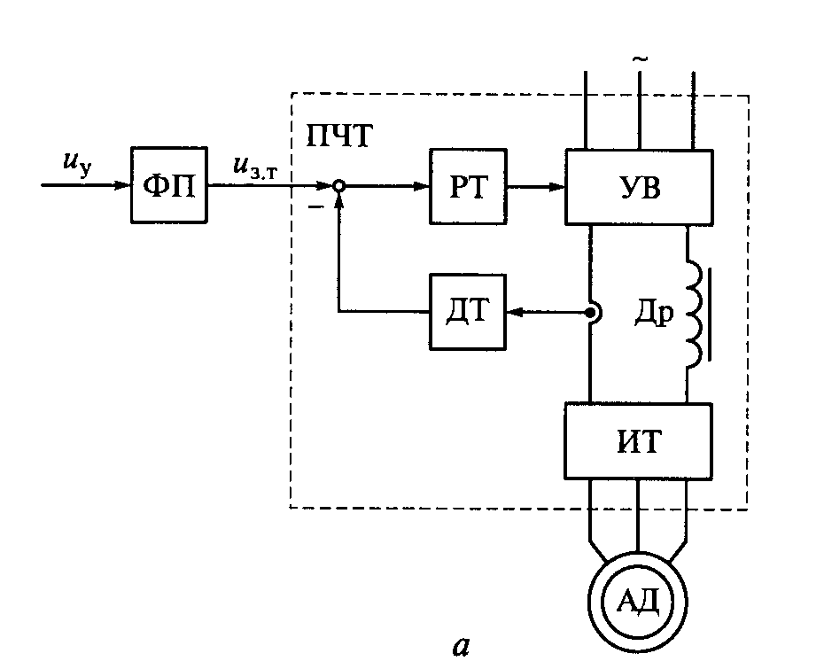
.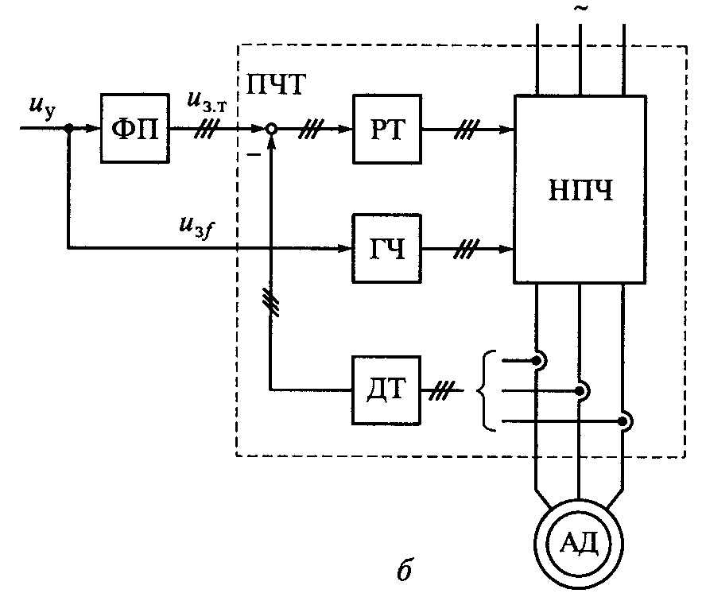
Рисунок 2.8 Функціональні схеми систем ПЧ-АД при живленні від джерел струму на основі автономного інвертора (а) та перетворювача частоти з безпосереднім зв’язком (б)

Управління двигуном проводиться за допомогою сигналів завдання вихідного струму U_{з.c} і частоти U_{зf} перетворювача ПЧ. Обидва сигнали, у свою чергу, залежать від загального сигналу управління U_{y}. При живленні АД від джерела струму внаслідок размагнічувальної дії струму ротора магнітний потік АД помітно збільшується при зміні абсолютного ковзання. Тому для стабілізації магнітного потоку АД при зміні його навантаження в канал завдання струму ПЧ вводиться функціональний перетворювач ФП, що визначає завдання струму статора I₁ у функції абсолютно ковзання S_{a}.
Відомі позитивні властивості АД при його живленні від ПЧ, такі як незалежність електромагнітного моменту АД від частоти і можливість при заданому струмі статора і абсолютному ковзанні, що дорівнює критичному, забезпечити більший момент, ніж при живленні від джерела напруги, можуть бути реалізованими лише в замкнутій системі, що контролює абсолютне ковзання і струм двигуна в функції завантаження [9].

2.3 Векторне управління частотно-регульованим асинхронним електроприводом керованим струмом статора, в системі координат яка орієнтована за потокозчепленням ротора.

Повна керованість електроприводом гарантується, якщо передбачено управління електромагнітним моментом двигуна. У разі АД потрібно самостійно управляти координатами векторів, що входять до обраного рівняння електромагнітного моменту. Вибір рівняння для встановлення системи контролю відіграє важливу роль, тому що багато величин, особливо у короткозамкнених АД, не можуть бути виміряні. Крім того, цей вибір суттєво впливає на складність передавальних функцій системи, а іноді багаторазово збільшує систему рівнянь. Загальний принцип моделювання та побудови системи управління АД полягає в тому, що вона використовує систему координат, яка постійно вирівнюється у напрямку вектора, що визначає електромагнітний момент. Тоді проекція цього вектора на іншу координатну вісь і відповідний йому член у виразі для електромагнітного моменту дорівнює нулю, і формально він має вигляд, ідентичний виразу для електромагнітного моменту двигуна постійного струму, який пропорційний струму якоря і основний магнітний потік.
Вибір вектора, в напрямку якого орієнтована система координат, є довільним і визначається лише простотою та можливістю реалізації моделі АД. Наприклад, у випадку орієнтації по потокозчепленню ротора (ψ₂= ψ_{2d}; ψ_{2d}=0) момент можна представити як:

- Очевидно, що перший вираз для управління короткозамкненим АД не представляє інтересу, тому що практично не піддається вимірюванню та управлінню струм ротора, в той час як друге, дозволяє при умові постійного потокозчеплення ротора управляти електромагнітним моментом зміною проекції струму статора на поперечну вісь і_{1q}.
Таким чином, для побудови системи векторного керування АД потрібно вибрати вектор, щодо якого буде орієнтована система координат, і відповідний вираз для електромагнітного моменту.
Якщо в якості опорного вектора вибрати потокозчеплення ротора і орієнтувати по ньому координатну систему так, щоб її дійсна вісь збігалася з напрямком ψ₂, то кутова частота обертання системи координат ω^{(mn)}= ω^{(dq)} буде дорівнювати кутовій частоті живлення статора, тому що вектори потокозчеплення статора і ротора обертаються з однаковою частотою. Тоді з рівняння для ланцюга ротора і з урахуванням того, що ω_{1-ω}= ω₂ рівняння ротора має вигляд:

У це рівняння в якості змінної входить неконтрольований струм ротора.
Потокозчеплення ψ₂ знайдемо наступним чином:

і замінимо його у виразі (2.2). Тоді, опускаючи далі індекси системи координат, отримаємо:

Перетворимо рівняння 2.4 по Лапласу і введемо в нього електромагнітну постійну часу ротора :

Звідси знайдемо проекції вектора струму статора з урахуванням того, що ψ_{2q}=0:

а також потокозчеплення та кутову частоту ротора.

Таким чином, за допомогою проекції струму статора можна управляти потокозчепленням ротора і передаточна функція цього каналу відповідає аперіодичній ланці з постійною часу рівною постійній часу ротора; а за допомогою проекції і_{1q} можна незалежно і безінерційно керувати частотою ротора ω₂.
Підставляючи і_{1q} в вираз 2.1. отримаємо:

тобто частота струмів ротора при заданому потокозчеплення визначає електромагнітний момент АД.
Вирази (2.7) і (2.8) спільно з рівнянням руху електроприводу дозволяють побудувати структурну схему АД (Рисунок 2.9). Вхідними величинами структурної схеми є проекції вектора струму статора і_{1d} і і_{1q} в координатній системі орієнтованої по потокозчепленню ротора, а також момент опору на валу АД m_{c}. Вихідними величинами є кутова частота струмів ротора ω₂ і обертання валу ω, а також відповідна їм частота статора ω₁=ω₂+ω.
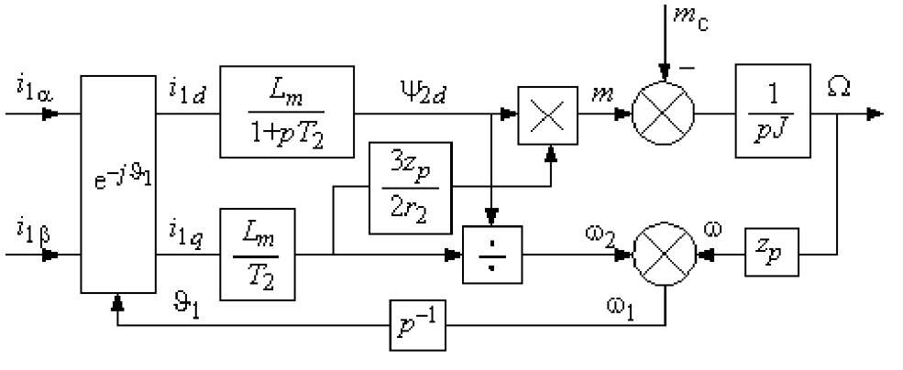
Рисунок 2.9 Структурна схема АД, що управляється струмом статора

З виразу (2.8) випливає, що при постійному потокозчеплення і частоті ротора електромагнітний момент АД також є константою і не залежить від частоти обертання, тобто при зміні частоти обертання в будь-яких межах частота статора змінюється таким чином, щоб виконувалася умова – ω₁-ω=ω₂=const. При цьому АД володіє абсолютно м'якою механічною характеристикою.
У реальному АД струм статора формується в нерухомій системі координат, тому його модель містить внутрішній блок обертання вектора струму або ротатор (Рисунок 2.1), за допомогою якого здійснюється перехід від нерухомої системи координат α-β до системи, орієнтованої за потокозчеплення d-q. Поточний кут повороту вектора струму визначається частотою статора:
Вирази (2.6) - (2.8) визначають зв'язок між проекціями струму статора на осі координат, потокозчеплення, частотою ротора і електромагнітним моментом АД. З виразу (2.8) і рівняння руху випливає, що управління моментом може виконуватися безінерційно двома вхідними сигналами: потокозчепленням і частотою ротора відповідно до структурної схеми Рисунок 2.10.
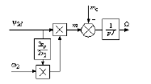
Рисунок 2.10. Структурна схема АД, який управляється потокозчепленням і частотою ротора.

Але ці сигнали пов'язані із проекціями вектора струму статора виразами (2.7). Тому, якщо побудувати блок управління, який реалізує передаточні функції відповідно до виразів (2.6), і який називається блоком розв'язки координат (РК), а також ротатор, що обертає вектор струму статора в напрямку протилежному дії внутрішнього ротатора АД (Рисунок 2.11), то вхідними сигналами для цього пристрою управління будуть потокозчеплення та частота ротора. Назва блоку розв'язки координат походить від виконуваної ним функції формування сигналів, що відповідають незалежним (розв'язаним, розділеним) проекціям вектора струму статора.
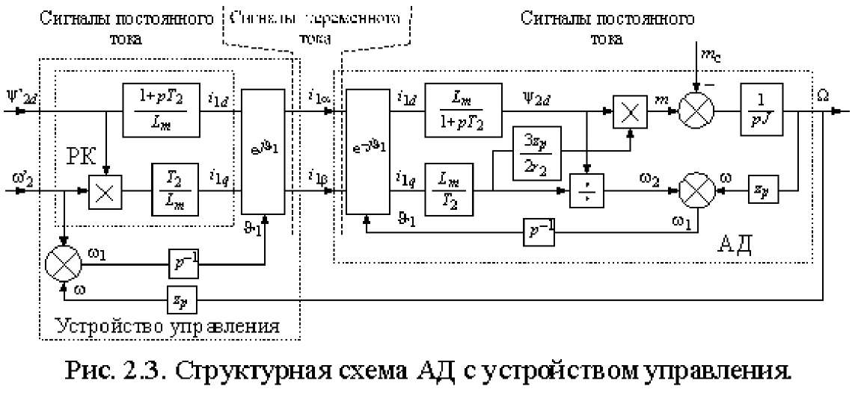
Рисунок 2.11 Структурна схема АД з пристроєм управління

За структурною схемою можна замітити, що передавальна функція блоків, включених між точками схеми відповідних сигналів
потокозчеплення і частоти ротора дорівнює одиниці (), тобто пристрій управління по суті є частиною моделі АД зі зворотними передавальними функціями. Тому формально структура cхема на Рисунок 2.11 повністю ідентична структурі Рисунок 2.10, однак за допомогою моделювання легко переконатися, що перехідні процеси в цих структурах істотно розрізняються. Це пов'язано з тим, що в структурі Рисунок 2.10 виключені інерційні ланки, присутні в реальній машині і в пристрої управління, які реалізують операції інтегрування і диференціювання за кінцевий проміжок часу.
З виразу для електромагнітного моменту (2.8) і загального рівняння руху можна отримати передавальну функцію АД по каналу управління частотою ротора.
де - механічна стала часу. Ця передавальна функція повністю відповідає двигуну постійного струму, тому побудова систем електроприводу з векторним керуванням АД нічим не відрізняється від приводів струму постійного.

Слід зазначити, що пристрій управління Рисунок 2.11 може виконувати свої функції тільки за умови, що параметри АД, що входять до передаточної функції його ланок відповідають істинним значенням, у противному випадку потокозчеплення і частота ротора в АД та у пристрої управління будуть відрізнятися один від одного. Ця обставина створює значні труднощі при реалізації систем векторного управління на практиці, тому що параметри АД змінюються в процесі роботи. Особливо це відноситься до значень активних опорiв [10].

3 СИСТЕМИ АВТОМАТИЧНОГО УПРАВЛІННЯ З ВИКОРИСТАННЯМ НЕЙРОННИХ МЕРЕЖ ДЛЯ УПРАВЛІННЯ ЕЛЕКТРОПРИВОДОМ ЗМІННОГО СТРУМУ

3.1 Класифікація нейронних мереж
Рисунок 3 – Математичний вигляд штучного нейрону
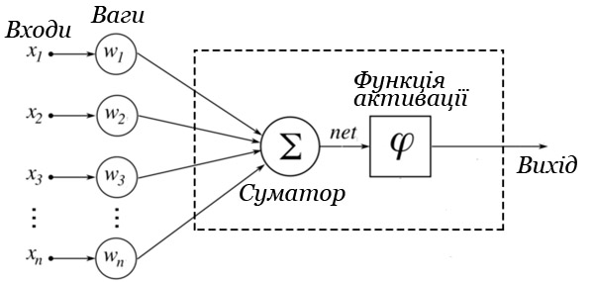

Як вже зазначалося раніше, НМ – це сукупність нейронів, з'єднаних між собою. Певні входи нейронів є зовнішніми входами мережі, а деякі виходи є зовнішніми виходами мережі. Подаючи на вхід мережі будь-які числа, ми отримуємо якийсь набір чисел на виході. Фактично будь-яку задачу можна звести до задачі, вирішуваної за допомогою НМ.
Отже для формування нейроної мережі перше, що потрібно зробити – сформулювати задачу на основі тієї задачі, яку необхідно вирішити. Після цього потрібно вирішити питання «як побудувати НМ?». Воно вирішується у два етапи:
- вибір типу (архітектури) мережі;
- підбір ваг мережі – навчання.
На першому етапі необхідно вирішити наступне:
- які нейрони ми хочемо використовувати;
- яким чином необхідно з'єднати їх між собою;
- що необхідно взяти в якості входів і виходів мережі.
Хоча ця задача на перший погляд здається дуже складною, але нам не потрібно вигадувати НМ як-то кажуть «з нуля». Адже на даний час існують різноманітні архітектури, причому ефективність багатьох з них доказана математично.
На другому етапі необхідно «навчити» НМ, тобто підібрати такі значення ваг і зміщень, щоб НМ працювала так, як нам потрібно. У нейромережах, що використовується на практиці, кількість ваг та зміщень може складати декілька десятків тисяч, тому процес навчання дійсно може бути складним. Однак для багатьох архітектур існують спеціальні алгоритми навчання, які дозволяють налаштувати ваги та зміщення.
В залежності від функцій, які виконують нейрони в мережі, можна виділити три їх типи:
- вхідні нейрони – нейрони, на які подається вхідний вектор, закодований вхідний вплив або образ навколишнього середовища; в них зазвичай не виконуються обчислювальні операції, інформація передається зі входу на вихід нейрона шляхом зміни його активації;
- вихідні нейрони – нейрони, вихідні значення яких являють собою вихід мережі;
- проміжні нейрони – нейрони, які складають основу штучних НМ; перетворення в них відбувається за тими ж виразами, що й у попередньому типу.
У більшості НМ тип нейрона визначається його розміщенням в мережі. Якщо нейрон має лише вхідні (вихідні) зв'язки, то це вхідний (вихідний) нейрон. Однак може бути випадок, коли вхід (вихід) внутрішнього нейрона є частиною входу (виходу) мережі.
В процесі функціонування мережі відбувається перетворення вхідного вектора у вихідний, тобто деяка обробка інформації. Конкретний вид перетворення, що виконується мережею, обумовлений не лише характеристиками нейрон-подібних елементів (функціями активації наприклад), а й особливостями її архітектури – тією або іншою топологією міжнейронних зв'язків, вибором визначених підмножин нейроподібних елементів для вводу та виводу інформації, способами навчання мережі, наявністю або відсутністю конкуренції між нейронами, напрямками і способами передачі інформації між нейронами [12].
Якщо класифікувати НМ за топологією, то можна виділити три основних типа таких мереж:
- повнозв'язані мережі (рисунок 3.1);
Рисунок 3.1 Повнозв'язкова мережа

- багатошарові або шаруваті мережі (рисунок 3.2);
Рисунок 3.2 Багатошарові мережі
- слабозв'язні мережі (рисунок 3.3);
Рисунок 3.3 Слабозв'язні мережі
Повнозв’язані мережі – це НМ, кожний нейрон якої передає свій вихідний сигнал іншим нейронам, в тому числі і самому собі (зворотній зв'язок). Всі вхідні сигнали подаються всім нейронам. Вихідними сигналами мережі можуть бути всі або деякі вихідні сигнали нейронів після декількох тактів функціонування мережі.
В багатошарових мережах нейрони об'єднані в шари. Шар містить сукупність нейронів з єдиними (однаковими) вхідними сигналами. Число нейронів в кожному шарі може бути будь-яким і ніяк наперед не пов'язаними з кількістю нейронів в інших шарах. В загальному випадку мережа складається з Q шарів, пронумерованих зліва направо. Зовнішні вхідні сигнали подаються на входи нейронів першого шару (який часто нумерують як нульовий), а виходами мережі є вихідні сигнали останнього шару. Вхід НМ можна розглядати як вихід «нульового шару» вироджених нейронів, які слугують лише в якості розподільчих точок, додавання та перетворення сигналів тут не відбувається. Крім вхідного і вихідного шарів мережі є ще один або декілька проміжних (прихованих) шарів. Зв'язки від виходів нейронів будь-якого шару q до входів нейронів наступного шару (q+1) називаються послідовними.
В свою чергу серед шаруватих мереж розрізняють наступні типи.
Мережі без зворотних зв'язків. В таких мережах нейрони вхідного шару отримують вхідні сигнали, перетворюють їх і передають нейронам 1-го прихованого шару, далі це шар обробляє сигнали і передає їх на входи наступного прихованого шару і так далі до q-го шару, який видає вихідні сигнали для інтерпретатора або користувача. Якщо нічого не оговорено, то кожний вихідний сигнал q-го шару подається на вхід всіх нейронів (q+1)-го шару; однак можливий варіант з'єднання q-го шару з будь-яким (q+p)-м шаром [13].
Класичним варіантом багатошарових мереж є мережі прямого розповсюдження, приведені на рисунку 2.4.
Рисунок 3.4 Багатошарова (двошарова) мережа прямого розповсюдження
Мережі зі зворотними зв'язками. Це мережі, у яких інформація з наступних шарів подається на попередні. В якості прикладу мереж зі зворотними зв'язками на рисунку 3.5 зображені так звані частково-рекурентні мережі Елмана і Жордана.
Рисунок 3.5 Частково-рекурентні мережі: а – Елмана; б – Жордана
Мережі можна класифікувати також і за кількістю шарів. Хоча теоретично кількість шарів та кількість нейронів у кожному шарі може бути довільними, однак фактично вона обмежена ресурсами комп'ютера або спеціалізованою мікросхемою, на яких зазвичай реалізують штучні НМ. Чим складніше НМ, тим більш різноманітні задачі, які вона може вирішувати.
Вибір структури НМ робиться у відповідності з особливостями і зі складністю задачі. Для рішення деяких отельних типів задач вже існують оптимальні (на сьогоднішній день) конфігурації, описані вище. Якщо ж задача не може бути приведена до одного з відомих типів, розробник вимушений вирішувати складну проблему синтезу нової конфігурації мережі. При цьому він має враховувати декілька основних принципів:
- можливості мережі зростають зі збільшенням числа осередок шару, щільності зв'язків між ними і числом створених шарів;
- введення зворотних зв'язків поряд зі збільшенням можливостей мережі несе загрозу порушити динамічну стійкість мережі;
- складність алгоритмів функціонування мережі (в тому числі, наприклад, введення декількох типів синапсів – збуджуючих, гальмівних та інших) також сприяє підсиленню можливостей створюваної НМ.
Питання про необхідні дні та достатні властивості мережі для рішення тієї чи іншої задачі – це цілий напрямок нейрокомп'ютерної науки. Так як проблема синтезу мережі дуже залежить від роду вирішуваної задачі, то й дати якісь загальні докладні рекомендації є досить непросто. В більшості випадків оптимальний варіант отримується на основі інтуїтивного підбору, хоч і існує доказ того, що для будь-якого алгоритму існує НМ, яка зможе його реалізувати. Зупинимося на цьому докладніше.
Велика кількість задач – розпізнавання образів (зорових, мовних), виконання функціональних перетворень при обробці сигналів, керування, прогнозування, ідентифікації складних систем – зводиться до наступної математичної постановки. Необхідно побудувати відображення X→Y таке, щоб у відповідь на кожний можливий вхідний сигнал X формувався правильний вихідний сигнал Y. Відображення задається кінцевим набором пар («вхід», «відомий вихід»). Число таких пар (навчаючих прикладів) набагато менше від загального числа можливих поєднань значень вхідних та вихідних сигналів. Сукупність всіх навчаючих прикладів носить назву навчаючої вибірки.
В задачах розпізнавання образів X – деяке представлення образу (зображення, вектор чисел), Y – номер класу, до якого належить вхідний образ.
В задачах керування X – набір контрольованих параметрів керованого об'єкту, Y – код, який визначає керівну дію, що відповідає поточним значенням контрольованих величин.
В задачах прогнозування в якості вхідних сигналів використовуються часові ряди, які представляють значення контрольованих величин на деякому інтервалі часу. Вихідний сигнал – множина змінних, яка є підмножиною змінних вхідного сигналу.
Тобто, в загальному випадку можна сказати, що більшість прикладних задач може бути приведена до реалізації деякого складного багатомірного функціонального перетворення X→Y.
В результаті побудови такого перетворення (відображення) необхідно добитись того, щоб було забезпечене формування правильних вихідних сигналів у відповідності з:
- з усіма прикладами навчаючої вибірки;
- з усіма можливими вхідними сигналами, які не увійшли до навчальної вибірки.
Друга вимога досить суттєво ускладнює задачу формування навчальної вибірки. В загальному вигляді ця задача на даний час ще не вирішена, однак у всіх відомих випадках було знайдене деяке часткове рішення, тобто для кожної задачі своє.
Потрібно відмітити, що теоретичною основою для побудови НМ є наступне твердження: для будь-якої множини пар вхідних-вихідних векторів довільної розмірності {(X_{k}, Y_{k}), k=1…N} існує двохшарова однорідна НМ з послідовними зв'язками, з сигмоїдальними передатними функціями і з визначеною кількістю нейронів, яка для кожного вхідного вектора X_{k} формує відповідний йому вектор Y_{k}.
Таким чином, для представлення багатомірних функцій багатьох змінних може бути використана однорідна НМ, яка має всього один прихований шар, з сигмоїдальними передатними функціями нейронів.
Для оцінки числа нейронів в прихованих шарах однорідних НМ можна скористатися евристичною формулою для оцінки необхідного числа синаптичних ваг L_{w} (в багатошарових мережах із сигмоїдальними функціями):
де n – розмірність вхідного сигналу,
m – розмірність вихідного сигналу,
N – число елементів навчальної вибірки.
Оцінивши необхідне число ваг, можна розрахувати число нейронів у прихованих шарах:
(3.2)
Можна також використовувати й інші формули, наприклад:
(3.3)
(3.4)
Так само можна розрахувати число нейронів у мережах з більшою кількістю шарів, які інколи доцільно використовувати: такі НМ можуть мати менші розмірності матриць ваг нейронів одного шару, ніж двохшарові мережі, які реалізують теж саме відображення. На жаль, якоїсь чіткої методики побудови даних мереж поки що не існує [14].

3.2 Алгоритми навчання нейронних мереж

Навчання з «вчителем»
За характером навчання нейромережі поділяються на:
-нейронні мережі на базі навчання з учителем
- нейронні мережі з навчанням без вчителя.
Основний вид навчання мережі – це навчання з «вчителем» (рисунок 3.6.)
Рисунок 3.6 Процес навчання НМ з «вчителем»

Принцип навчання в наступному. Нехай у нас є деяка база даних, яка містить приклади (набі літер). Подаючи зображення літери «А» на вхід мережі, ми отримуємо від неї деякий вихід (деяку відповідь), не обов'язково правильний. Однак нам відомий і правильний (бажаний) результат – в даному випадку нам необхідно, щоб на виході, який відповідає за літеру «А», рівень сигналу був максимальним. Зазвичай в якості бажаного виходу в задачах класифікації беруть набір (1, 0, 0, …), де 1 стоїть на виході з міткою «А», а 0 – на всіх інших виходах. Вирахувавши різницю між бажаною відповіддю та отриманою від мережі, ми отримуємо вектор похибки (для українського алфавіту – 33 числа). Алгоритм навчання – це набір формул, який дозволяє за вектором похибки вирахувати потрібні поправки для ваг мережі. Одну й ту ж літеру (а також різні зображення однієї і тієї ж літери) ми можемо подавати на вхід мережі багато разів. В цьому сенсі навчання нагадує повторювання вправ у спорті – тренування.
Виявляється, що після багатократної подачі а вхід прикладів вага мережі стабілізуються, причому мережа дає правильні відповіді на всі (або майже на всі) приклади з бази даних. В такому випадку кажуть, що «мережа вивчила всі приклади», «мережа навчена», або «мережа натренована». В програмних реалізаціях можна бачити, що в процесі тренування функція похибки (наприклад, сума квадратів похибок по всім виходам) поступово зменшується. Коли функція похибки досягає нуля або прийнятно малого рівня, тренування зупиняють, а отриману мережу вважають натренованою і готовою до використання на нових даних.
Важливо відзначити, що вся інформація, яку мережа має про задачу, має міститися в наборі прикладів. Тому якість навчання мережі напряму залежить від кількості прикладів у навчальній вибірці, а також від того, наскільки змістовно ці приклади описують дану задачу. Так, наприклад, безглуздо використовувати мережу для прогнозування рівня споживання електроенергії яким-небудь об'єктом, якщо в навчальній вибірці цих рівнів не представлено. Вважається, що для повноцінного тренування необхідно хоча б декілька десятків (а краще сотень) прикладів [15].
Математично процес навчання можна описати наступним чином.
В процесі функціонування НМ формує вихідний сигнал Y у відповідності зі вхідним сигналом X, реалізовуючи деяку залежність Y=G(X). Якщо архітектура мережі задана, то вид функції G визначається значеннями синаптичних ваг і зміщень мережі.
Нехай рішенням деякої задачі є функція Y=F(X), задана парами вхідних-вихідних даних (X¹, Y¹), (X², Y²), …, (X^{N}, Y^{N}), для яких Y^{k}=F(X^{k}), (k=1, 2, …, N).
Навчання тоді – це пошук (синтез) функції G, яка близька до F з деякою похибкою E.
Якщо вибрана множина навчальних прикладів – пар (X_{k}, Y_{k}) (де k=1, 2, …, N) і спосіб розрахунку функції похибки E, то навчання НМ перетворюється в задачу багатомірної оптимізації, яка має дуже велику розмірність. При цьому (так як функція E, може мати довільний вигляд) навчання в загальному випадку – багатоекстремальна невипукла задача оптимізації [16].

Алгоритми навчання нейронних мереж

Для вирішення цієї задачі можуть бути використані наступні ітераційні алгоритми:
- алгоритми локальної оптимізації з розрахунком частинних похідних першого порядку:
- градієнтний алгоритм (метод найшвидшого спуску);
- методи з одномірною і двохмірною оптимізацією цільової функції в напрямку антиградієнта;
- метод спряжених градієнтів;
- методи, які враховують напрям антиградієнта на декількох кроках алгоритму
- алгоритми локальної оптимізації з розрахунком частинних похідних першого та другого порядків:
- метод Ньютона;
- методи оптимізації розрідженими матрицями Гессе;
- квазіньютонівські методи;
- метод Гауса-Ньютона;
- метод Левенберга-Марквардта та інші
- стохастичні алгоритми оптимізації:
- пошук у випадковому напрямку;
- імітація відпалу;
- метод Монте-Карло (численний метод статичних випробувань)
- алгоритми глобальної оптимізації (задачі глобальної оптимізації вирішуються за допомогою перебору значень змінних, від яких залежить цільова функція).

3.2.3 Алгоритм зворотнього поширення похибки

Це ітеративний метод градієнтний навчання, який використовується для мінімізації середньоквадратичного відхилення поточного значення виходу від бажаного в багатошарових НМ.
Для кращого розуміння алгоритму навчання мережі потрібно пояснити поняття поверхні станів. Кожному значенню синаптичних ваг і порогів мережі (вільних параметрів моделі кількістю N) відповідає один вимір в багатовимірному просторі. N+1-ий вимір відповідає похибці мережі. Для різноманітних сполучень ваг відповідну похибку мережі можна зобразити точкою в N+1-вимірному просторі, всі ці точки утворюють деяку поверхню – поверхню станів. Мета навчання нейромережі полягає в знаходженні на багатовимірній поверхні найнижчої точки.
Поверхня станів має складну будову і досить неприємні властивості, зокрема наявність локальних мінімумів (точки, найнижчі в своєму певному околі, але вищі від глобального мінімуму), пласкі ділянки, сідлові точки і довгі вузькі яри. Аналітичними засобами неможливо визначити розташування глобального мінімуму на поверхні станів, тому навчання нейромережі по суті полягає в дослідженні цієї поверхні. Відштовхуючись від початкової конфігурації ваг і порогів (від випадково обраної точки на поверхні), алгоритм навчання поступово відшукує глобальний мінімум. Обчислюється вектор градієнту поверхні похибок, який вказує напрямок найкоротшого спуску по поверхні з заданої точки. Якщо трошки просунутись по ньому, похибка зменшиться. Зрештою алгоритм зупиняється в нижній точці, що може виявитись лише локальним мінімумом (в ідеальному випадку - глобальним мінімумом). Складність тут полягає у виборі довжини кроків. При великій довжині кроку збіжність буде швидшою, але є небезпека перестрибнути рішення, або піти в неправильному напрямку. При маленькому кроці, правильний напрямок буде виявлений, але зростає кількість ітерацій. На практиці розмір кроку береться пропорційним крутизні схилу з деякою константою - швидкістю навчання. Правильний вибір швидкості навчання залежить від конкретної задачі і здійснюється дослідним шляхом. Ця константа може також залежати від часу, зменшуючись по мірі просування алгоритму.
Алгоритм діє ітеративне, його уявно поділяють на епохи. На кожній епосі на вхід мережі по черзі подаються всі навчальні приклади, вихідні значення мережі порівнюються з бажаними значеннями і обчислюється похибка. Значення похибки, а також градієнту поверхні станів використовують для корекції ваг, і дії повторюються. Процес навчання припиняється або коли пройдена визначена кількість епох, або коли похибка досягає визначеного рівня малості, або коли похибка перестає зменшуватись (користувач переважно сам вибирає потрібний критерій зупинки).
Алгоритм навчання мережі словесно описується так:
- ініціалізація мережі: вагові коефіцієнти і зсуви мережі приймають малі випадкові значення;
- визначення елемента навчальної множини: (вхід - вихід). Входи (x₁, x₂... x_{N}), повинні розрізнятися для всіх прикладів навчальної множини;
- обчислення вихідного сигналу:
(3.5)

де S – вихід суматора;
w – вага зв'язку;
y – вихід нейрона;
b – зсув;
i – номер нейрона;
N – число нейронів у прошарку;
m – номер прошарку;
L – число шарів;
f – передатна функція
- налаштування синаптичних ваг:
, (3.6)
де w_{ij} – вага від нейрона i або від елемента вхідного сигналу i до нейрона j у момент часу t;
– вихід нейрона i;
r – швидкість навчання;
g_{j} – значення похибки для нейрона j.
Якщо нейрон з номером j належить останньому прошарку, тоді
, (3.7)
де d_{j} – бажаний вихід нейрона j;
y_{j} – поточний вихід нейрона j [18].

Реалізація векторного управління за допомогою нейронної мережі

Для реалізації системи векторного управління (СВУ) з орієнтацією по потокозчепленню ротора (ПР) або системи прямого управління моментом (ПУМ) необхідно мати інформацію про величину і становище вектора ПР і вектора потокозчеплення статора (ПС) відповідно. Потокозчеплення вимірюється за допомогою датчиків Холу або вимірювальних обмоток, але недоліки, пов’язані з такими вимірами, приводять до того, що частіше для визначення потокозчеплення використовують математичні моделі або спостерігачі стану.
Штучні нейронні мережі (ШНМ) також використовуються для визначення зв'язку потоку. ШНМ складаються з багатьох штучних нейронів, які є моделями живих нейронів, але лише за змістом їхніх операцій, а не за способом їх функціонування. В результаті математичного моделювання різних архітектур ШНM для ідентифікації ПP та ПС були обрані повторювані ВНM, наведені на Рисунок 3.7 [26, 27].
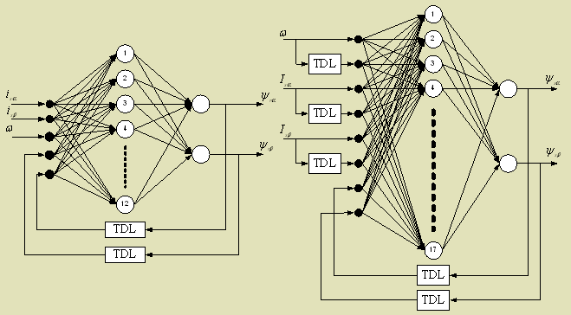
Рисунок 3.7 Структурні схеми ШНМ для ідентифікації ПР і ПС

Функції активації нейронів прихованого шару нейроідентифікатора ПР для СВУ взято радіально-базисні, вихідного шару – лінійні.
Вхідними сигналами були прийняті сигнали струмів i_{sα}, i_{sβ}, швидкість ротора ω і зворотні зв’язки з виходу ШНМ, затримані на один крок тренування (блок TDL). На виході були отримані сигнали потокозчеплення ротора Ψ_{sα}, Ψ_{sβ}.
Функцією активації прихованого шару нейроідентифікатора ПС для системи ПУМ є сигмоїдальна функція, вихідна лінійна. Вхідними сигналами були обрані сигнали швидкості ω, струму статора в системі координат α-β (i_{sα}, i_{sβ}), відповідні затримані на один крок тренування і сигнали з виходу нейромережі також затримані на один крок тренування. Виходом даного ідентифікатора є сигнали ПС в системі координат α-β. Тренування здійснювалася за методом Левенберга-Макварта. Вектори тренувальних та цільових даних отримані в результаті роботи моделей СВУ та ПУМ з традиційними датчиками ПР і ПС відповідно.
Результати тренування наведені на Рисунок 3.8.
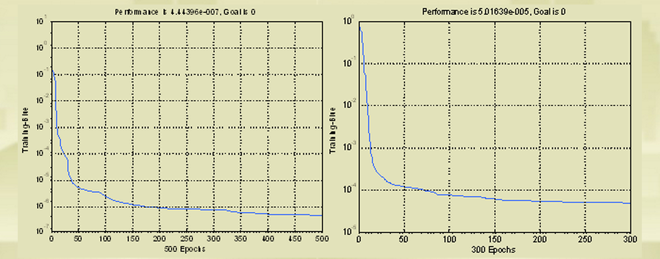
Рисунок 3.8 Тренуваняя ШНМ для ідентифікації ПР і ПС

Кількість тренувальних пар обирається з урахування міри Вапніка-Червоненкіса. Моделювання систем з нейроідентифікатором ПР і ПС здійснювається в середовищі MATLAB. Перехідні процеси СВУ наведені на Рисунок 3.9.
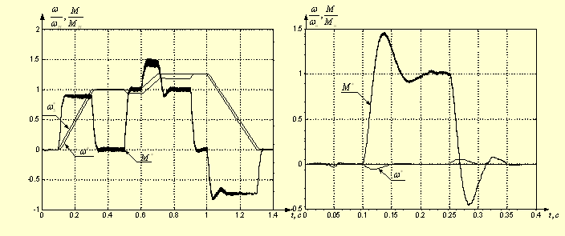
Рисунок 3.9 Перехідні процесу в СВУ з нейроідентифікатором ПР
Перехідні процеси в системі ПУМ наведені на Рисунок3.10.
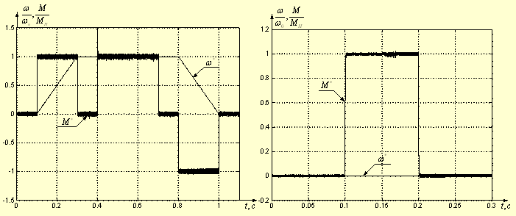
Рисунок 3.10 Перехідні процеси в системі ПУМ з нейроідентифікатором ПС [28]

РОЗДІЛ 4

МАТЕМАТИЧНИЙ ОПИС ЕЛЕКТРОПРИВОДУ ЗМІННОГО СТРУМУ ПРИ ЗАСТОСУВАННЯ РЕГУЛЯТОРА NARMA-L2

Математичний опис електроприводів змінного струму за системою ПЧ-АД

Силова частина електропривода складається з перетворювача частоти та електродвигуна. Структурна схема силової частини представлена на рисунку 4.2.:

U_{упр}
ω₀
-ω
i₁
M
ω
-

Рисунок 4.2. Структурна схема електроприводу ПЧ-АД

Динамічні властивості перетворювача частоти разом із блоками вимірювання та перетворенням координат можуть бути спрощено враховані аперіодичною ланкою з наступною передатною функцією:

де К_{ПЧ} – еквівалентний передатний коефіцієнт перетворювача.
де U_{dmax} – номінальна фазна напруга на виході перетворювача, В;
U_{упр. max} – максимальна напруга системи управління, В.
Числове значення коефіцієнта передачі перетворювача частоти:

Т_{ПЧ} – еквівалентна постійна часу перетворювача, с.
Вона складається з часу затримки включення ШІМ та часу, що витрачається процесором на перетворення та обчислення сигналів (Т_{пр}=1 мс).
Час затримки ШІМ визначається:
(4.4)
Числове значення постійної часу перетворювача:
(4.5)
Електродвигун представляється передатними функціями електромагнітної та механічної частинами, які представляються у вигляді аперіодичної та інтегруючої ланками, що з’єднані між собою послідовно.
Електромагнітна частина являє собою передатну функцію від напруги статора до струму статора:
(4.6)
де R∑ - cумарний опір двигуна визначається по формулі:
(4.7)
де R_{ф2} – активний опір вихідного фільтра на виході АІН, ОМ;
R₁ – активний опір обмотки статора, Ом;
R₂ – приведений активний опір обмотки ротора, Ом;
k₂ - коефіцієнт електромагнітного зв’язку ротора , Ом;
Взаємна індуктивність асинхронного двигуна визначається:
(4.8)
Індуктивність розсіювання статора:
(4.9)
Повна індуктивність розсіювання ротора:
( 4.10)
Індуктивність розсіювання ротора:
( 4.11)

Повна індуктивність фази ротора:
( 4.12)
Індуктивність розсіювання асинхронного двигуна:
( 4.13)

Коефіцієнт електромагнітного зв’язку ротора визначається по формулі:
( 4.14)

Числові значення сумарного опору двигуна визначаються:
(4.15)
Електромагнітна постійна часу асинхронного двигуна визначається за формулою:
( 4.16)
Електромагнітний момент двигуна формується на основі рівняння:
( 4.17)

де р_{п}=2 – число пар полюсів обмотки статора.
Механічна частина асинхронного двигуна представляється інтегруючою ланкою с передатною функцією:
( 4.18)

Математичний опис електроприводів змінного струму на базі синхронного двигуна.

Рівняння рівноваги ерс на обмотках статора в нерухомій системі координат базується на другому законі Кіргофа (ротор не має обмоток).
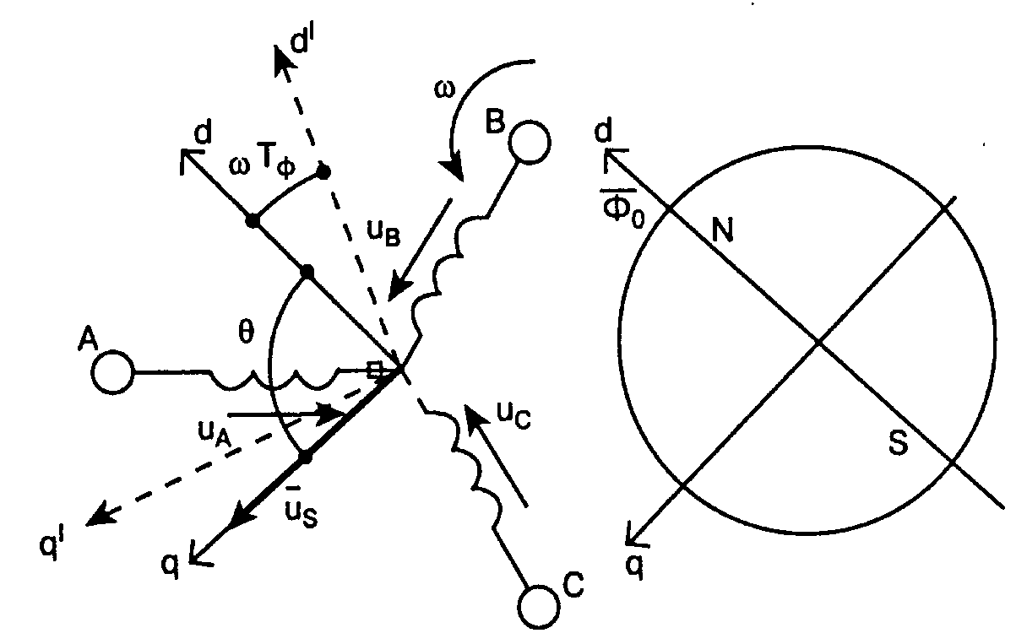

Рисунок 4 .3 Фізична модель ВМ.
(4.20)

де
(4.21)

Для перетворення рівнянь в миттєвих значеннях до рівнянь в просторових векторах помножається перше рівняння на на 2/3, друге на 2/3, третє на 2/3 та шумується, тоді вихідні рівняння наступні:
(4.22)
де L_{S} – індуктивність статора, - потокозчеплення статора в нерухомій системі координат.
Електромагнітний момент, що розвиває машина, дорівнює:
(4.23)
Рівняння рівноваги моментів на валу машини
(4.24)
При аналізі вентильної машини використовується система координат, що обертається зі швидкістю ротора:
(4.25)
При переході до координат, що обертаються рівняння електричної рівноваги перетвориться в наступне:
(4.26)
Розклав результуючі вектора електромагнітних змінних стану по осям d та q, виходить скалярний опис машини. При цьому вісь d поєднується з віссю потока ротора:
(4.27)
де прийнято:
(4.28)
При аналізі вводяться відносні змінні. В якості базових величин приймаються :
(4.29)
У відносних величинах отримані рівняння записується у вигляді:
(4.30)
де відносні змінні та параметри визначені рівняннями:
(4.31)
Рівняння синхронної машини в системі координат, що обертається складені для самої машини і вони не враховують вплив затримки в каналі ВТ-ДМ-Ф. Для врахування цього впливу визначимо напругу [35]:
(4.32)
Параметри для розрахунку структурної схеми на рисунку 4.4. були взяті із джерела [35].
T_{S}
T_{S}
-
-
p
×
×
-
М_{С}
ω
U_{З}

Рисунок 4.4. Структурна схема ВМ.

РОЗДІЛ 5

УПРАВЛІННЯ ЕЛЕКТРОПРИВОДАМИ ЗМІННОГО СТРУМУ ЗА ДОПОМОГОЮ НЕЙРОРЕГУЛЯТОРА NARMA-L2

5.1 Математичний опис нейрорегулятора NARMA-L2

При застосуванні NARMA-L2 з використанням управління із лінеарізованим зворотнім зв’язком перший етап полягає у ідентифікації параметрів об’єкту управління. Навчання нейронної мережі здійснюється з використанням прогнозованої зміни динаміки об’єкту. Також, на першому етапі визначається структура моделі нейроконтролера.
В нейроконтроллері застосовується одна стандартна модель, для узагальненого представлення нелінійних дискретних систем – це модель із використанням нелінійної авторегресії з ковзаючим середнім (NARMA):

де u(k) – вхід системи, у(k) – виходи системи.
На етапі ідентифікації об’єкту , можна тренувати нейронну мережі апроксимуючи нелінійну функцію N. Для того щоб вихід системи мав вигляд деякої заданої траєкторії y(k+d)=y_{r}(k+d), наступний етап буде полягати у розробці нелінійного контролера виду:

Проблема з використанням цього контролера в тім, що при тренуванні нейронної мережі для створення функції G з метою мінімізації квадратичної похибки, необхідно використовувати динаміку зворотнього росповсюдження. Це призведе до уповільнення процесу тренування. Одне з рішень полягає у використанні наближених моделей для представлення об’єкту. Виходячи з цього нейроконтролер, що використовується для управління засновується на наближеної моделі NARMA-L2.

Ця модель в узагальненій формі, де вхід контролера u(k) не вміщує нелінійності. Перевагою цієї форми є те, що є рішення для випадкових значень управляючих входів, за яким вихід системи відповідає y(k + d) =y_{r}(k+d). У результаті алгоритм роботи нейроконтролера буде відповідати:
Використання цього рівняння безпосередньо може викликати проблеми при реалізації, тому необхідно визначити управляючий вхід u(k), який відповідає виходу y(k) для однакового періоду часу. Таким чином, замість алгоритму, що описується (5.5), використовується алгоритм який відповідає:

де d>2. На наступному рисунку представлена структура нейронної мережі:
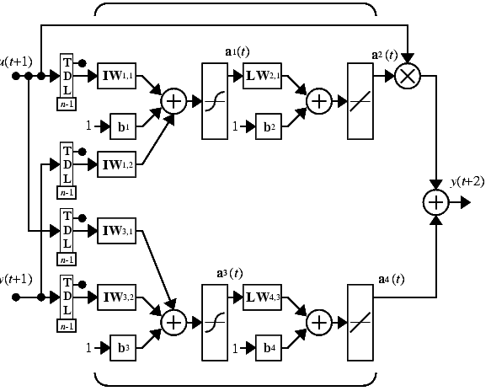
Рисунок 5.1. Структурна схема нейроконтролера NARMA-L2

де IW – вагові коефіцієнти входів; LW – вагові коефіцієнти проміжного шару; TDL – лінія затримки.
В якості функції активації нейронів вхідного шару була обрана сигмоїдальна, а для нейронів вихідного шару – лінійна функція.
При використанні у якості нейроконтролера моделі NARMA-L2 , алгоритм роботи повинен відповідати:
який реалізується для d>2. На наступному рисунку представлена блок-схема нейроконтролера NARMA-L2.
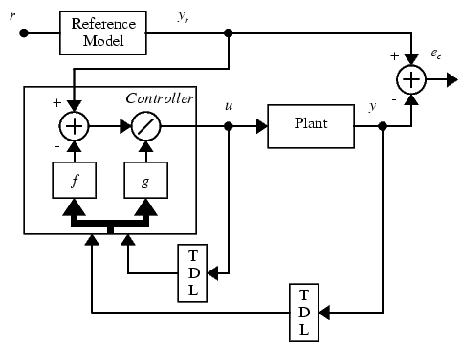
Рисунок 5.2. Блок-схема NARMA-L2 контролера

Цей контролер може бути реалізований з раніше ідентифікованою NARMA-L2 моделлю об’єкта, як показано на малюнку нижче:
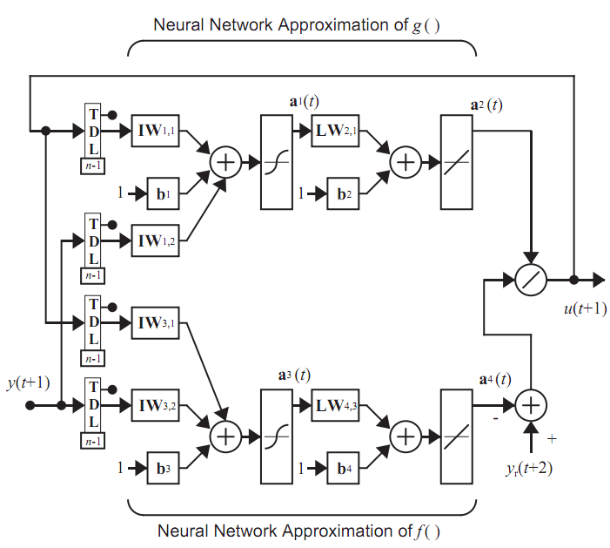
Рисунок 5.3. Структурна схема нейроконтролера NARMA-L2 з ідентифікацією моделі об’єкта
Структурна схема нейроконтролера NARMA-L2 побудованого в середовищі SIMULINK зображена на рисунку 5.4.

Рисунок 5.4 Структурна схема нейроконтролера NARMA-L2 в середовищі SIMULINK
Визначення параметрів нейроконтролера здійснюється за схемою, яка представлена на Рисунок 5.5.
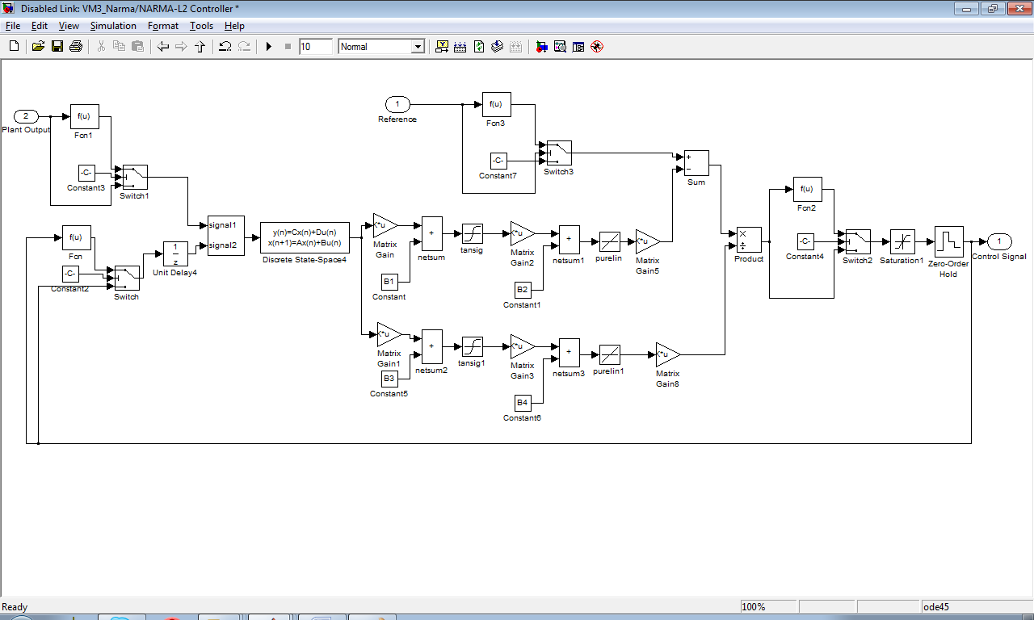

Рисунок 5.5 Визначення параметрів нейроконтролера NARMA-L2
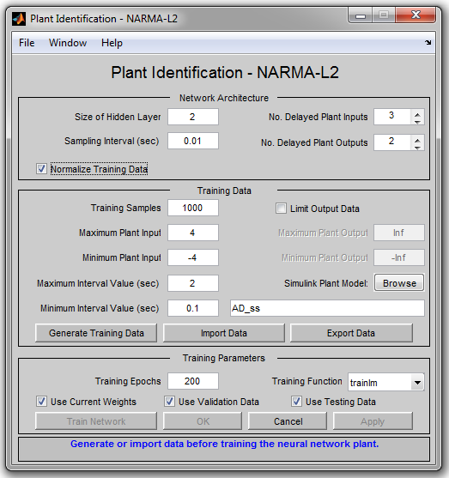
Набір параметрів для формування структури нейронної мережі наступний:
- Size of the Hidden Layer – 2 – кількість нейронів у прихованому шарі;
- No. Delayed Plant Inputs – 3 – число ліній затримки для вхідного шару нейронів;
- No. Delayed Plant Outputs – 2 – число ліній затримки для вихідного шару нейронів;
- Sampling Interval (sec) – 0.01 – період дискретності між двома послідовними моментами відліку даних;
- Normalize Training Data – встановлення нормування для приведення даних навчання до діапазону [0 1].
Набір елементів управління, для завдання характеристик навчальної послідовності нейронної мережі наступний:
- Training Samples – 1000 – число точок відліку для отримання навчальної послідовності у вигляді пар значень вхід-вихід для управляємого процесу, який визначається моделлю Simulink;
- Maximum Plant Input – 4 – максимальне значення вхідного сигналу;
- Minimum Plant Input – -4 – мінімальне значення вхідного сигналу;
- Maximum Interval Value (sec) – 2 – максимальний інтервал ідентифікації, в секундах;
- Minimum Interval Value (sec) – 0.1 – мінімальний інтервал ідентифікації, в секундах;
- Limit Output Data – встановлює обмеження значень вихідного сигналу;
- Simulink Plant Model – для завдання моделі управляемого процесу, що має порти входу і виходу і зберігається у файлі *.mdl, вибір моделі проводиться за допомогою Browse, де вводиться ім'я моделі.
- Training Epochs– 200 – кількість циклів навчання;
- Training Function – задає функцію навчання;
- Use Current Weights – встановлює використання поточних вагових коефіцієнтів нейронної мережі;
- Use Validation Data – встановлює використання контрольної множини в об'ємі 25 % від навчальної множини;
- Use Testing Data – встановлює використання тестової множини в об'ємі 25% від навчальної множини.

5.2 Моделювання системи управління електроприводами змінного струму з використанням нейроконтроллера NARMA-L2

5.2.1 Моделювання електроприводу за системою ПЧ-АД із використанням регулятора NARMA-L2.

Побудуємо структурну схему електропривода за системою ПЧ-АД в MATLAB.
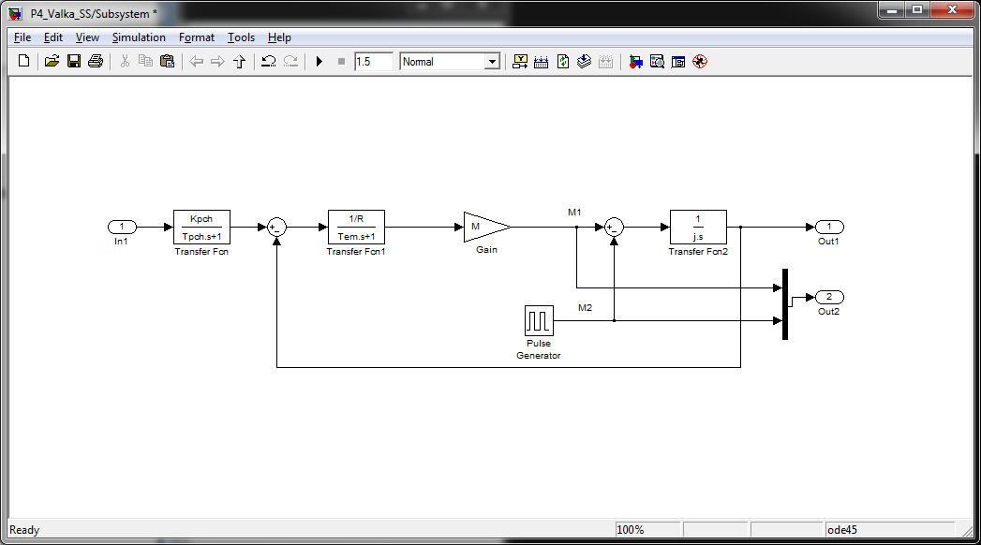
Рисунок 5.6. Структурна схема електропривода в програмі SIMULINK.

Зобразимо систему управління електроприводом змінного струму за системою ПЧ-АД на рисунку 5.7.
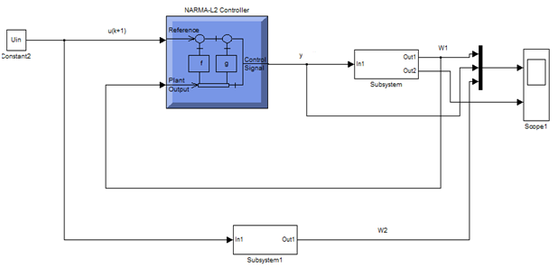
Рисунок 5.7 Структурна схема управління електроприводом ПЧ-АД з нейрорергулятором типу NARMA-L2.

Визначення параметрів нейроконтролера здійснюється за схемою, яка представлена на рисунку 5.8.
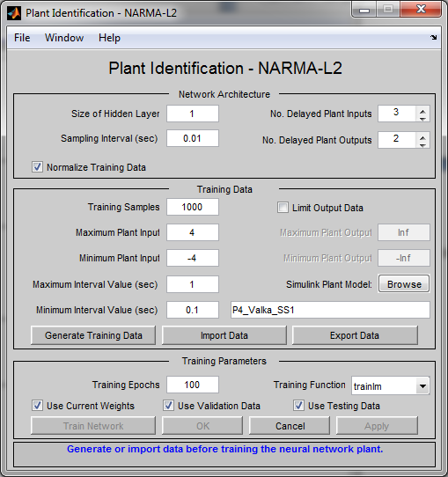
Рисунок 5.8 Визначення параметрів нейроконтролера NARMA-L2

При синтезі системи управління для ПЧ-АД було проведено тренування нейронної мережі. Результати тренування показані на рисунках 5.9 та 5.10:
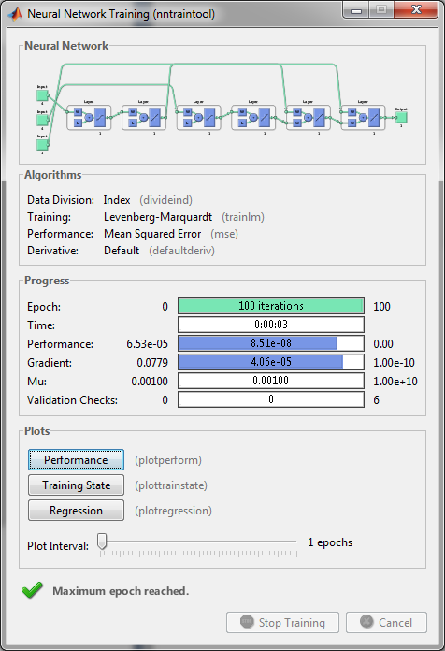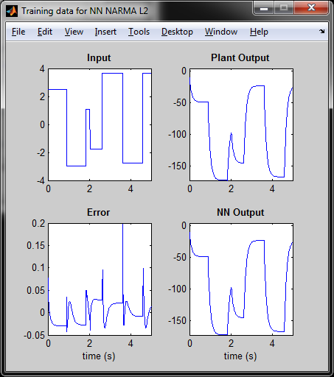
Рисунок 5.9 Головне меню тренування нейронної мережі та дані навчання.

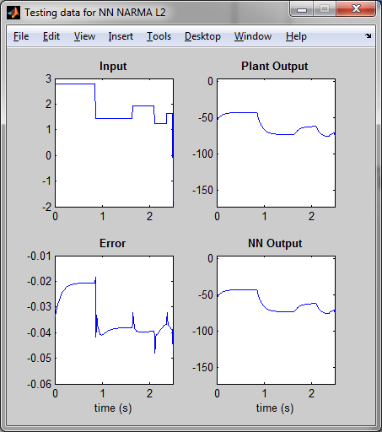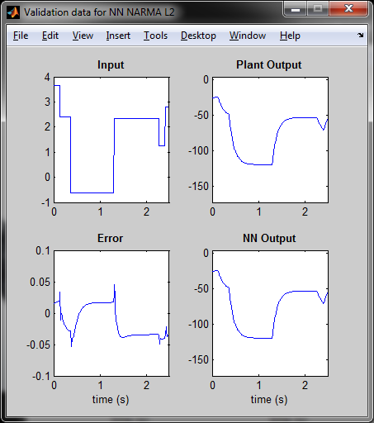
Рисунок 5.10 Дані тесту та дані перевірки.

Графіки перехідних процесів, які були зняті при моделюванні електроприводу ПЧ-АД в середовищі MatLab приведені на рисунках 5.11 та 5.12 :

W₁, W₂, y
W₂(t)
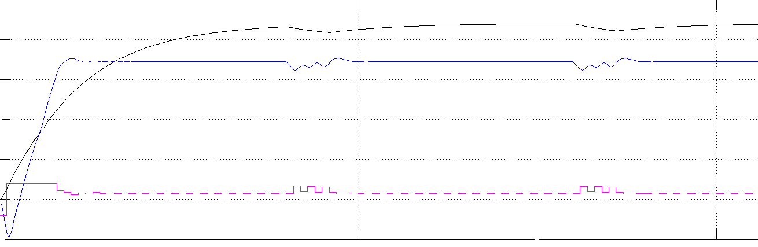
y(t)
W₁(t)
t
t
Рисунок 5.11 Графік зміни моментів.
де W₁ – швидкість електроприводу із використанням NARMA-L2;
W₂ – швидкість реальної моделі;
у – сигнал управління на виході з NARMA-L2.

M₁, M₂
M₂
M₁
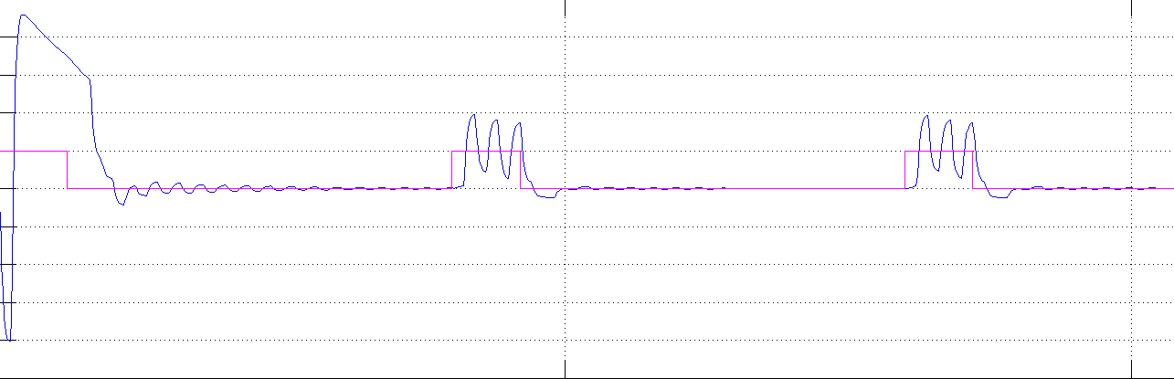
Рисунок 5.12 Графік зміни моментів.
де M₁ – момент, що розвиває двигун;
M₂ – вихідний сигнал з генератора імпульсів (заданий динамічний момент).

5.2.2 Моделювання електроприводу на базі синхронного двигуна із використанням регулятора NARMA-L2

Побудуємо структурну схему електропривода на базі синхронного двигуна в MATLAB.
Структурна схема силової частини електроприводу змодельована в програмі SIMULINK. Вид моделі представлено на рисунку 5.13:
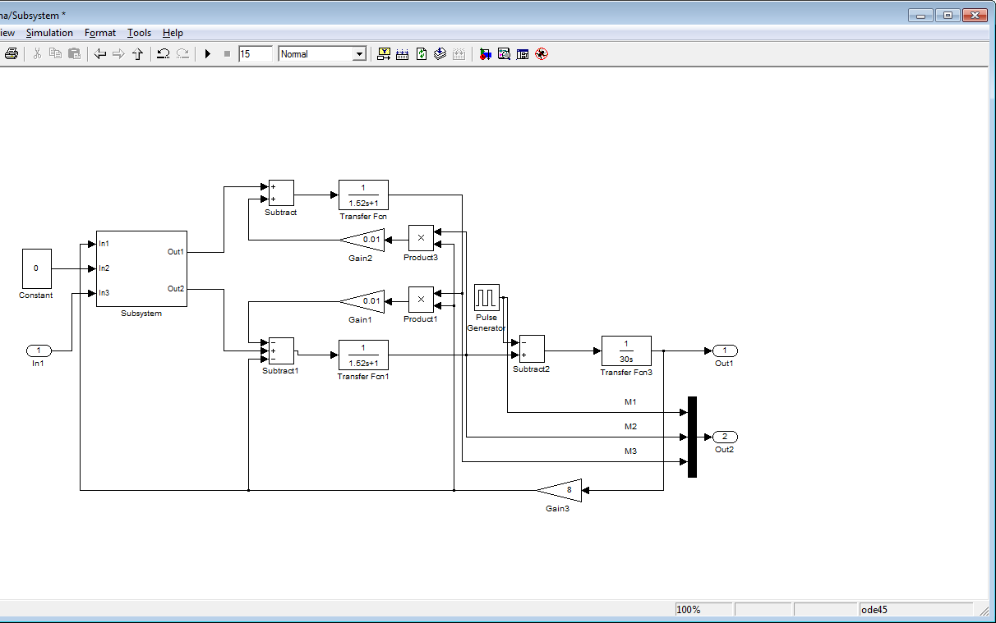
Рисунок 5.14 Структурна схема електропривода в програмі SIMULINK.

Зобразимо систему управління електроприводом змінного струму на базі синхронного двигуна на рисунку 5.15.
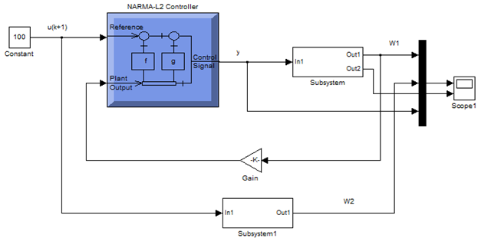
Рисунок 5.15 Структурна схема управління електроприводом на базі синхронного двигуна з нейрорергулятором типу NARMA-L2

Визначення параметрів нейроконтролера здійснюється за схемою, яка представлена на Рисунок 5.16.
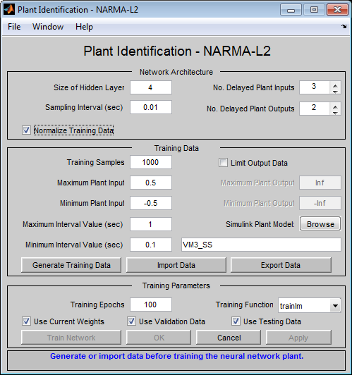
Рисунок 5.16 Визначення параметрів нейроконтролера NARMA-L2

При синтезі системи управління для ТРН-АД було проведено тренування нейронної мережі. Результати тренування показані на рисунках 5.18 та 5.19.:
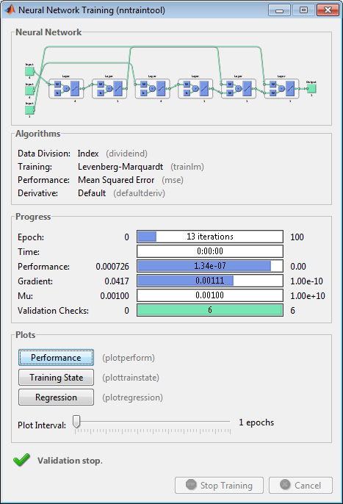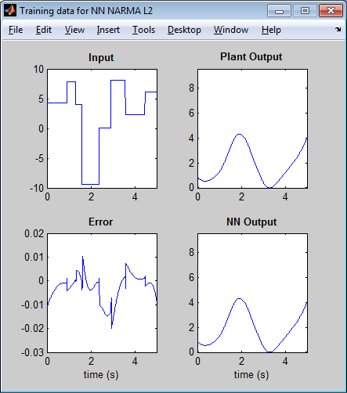
Рисунок 5.17 Головне меню тренування нейронної мережі та дані навчання

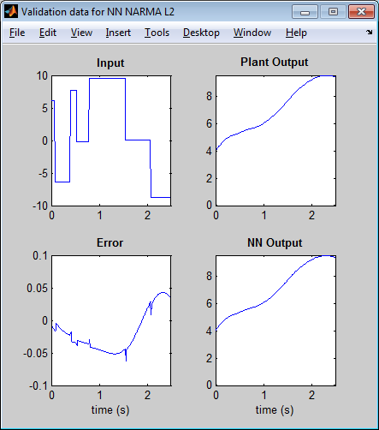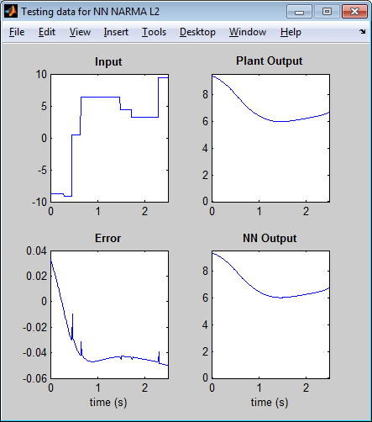
Рисунок 5.18 Дані тесту та дані перевірки
Графіки перехідних процесів, які були зняті при моделюванні електроприводу ТРН-АД в середовищі MatLab приведені на рисунках 5.19 та 5.20:
W₂(t)
y(t)
W₁(t)
W₁, W₂, y

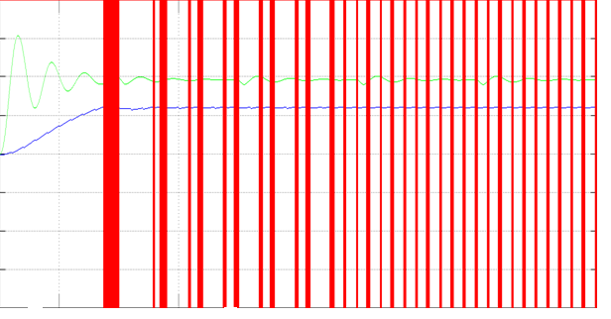
t
Рисунок 5.19 Графік зміни швидкості
де W₁ – швидкість електроприводу із використанням NARMA-L2;
W₂ – швидкість реальної моделі;
у – сигнал управління на виході з NARMA-L2.

M₁(t)
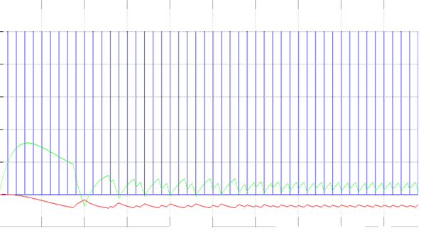
I(t)
M₂(t)
t
M₁, M₂, M₃

Рисунок 5.21. Графік зміни моментів.
де M₁ – вихідний сигнал з генератора імпульсів (заданий динамічний момент);
M₂ – момент, що розвиває двигун; I – струм.
Графіки перехідних процесів для шахтного підйому з використання системи ПЧ-АД:

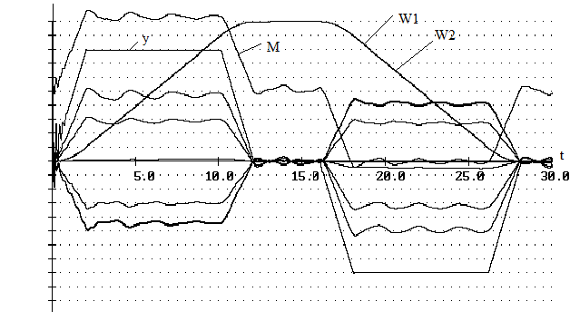
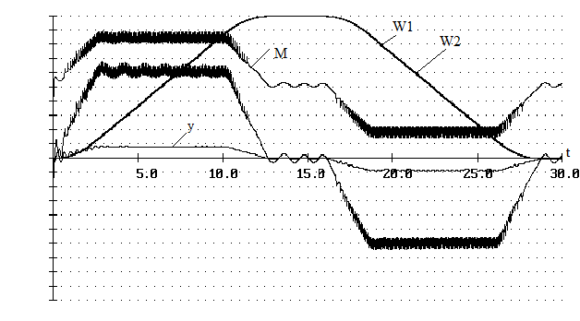
а
б

в
Мал. 1.4. Графіки зміни швидкості, зусиль для багатоканатною (а),
барабанної (б) підйомних установок, і графік зміни керуючого сигналу для установки (в).

6 РОЗРОБКА СТАРТАП ПРОЕКТУ АВТОМАТИЗОВАНА СИСТЕМА КЕРУВАННЯ ЕЛЕКТРОПРИВОДОМ ЛІФТОВОГО МЕХАНІЗМУ ЗА ДОПОМОГОЮ КНМ .
6.1 Цілі та етапи реалізації стартап-проекту
Для підвищення продуктивності і вирішення проблем, пов’язаних з нелінійностями і невизначеностями динамічної моделі електричних двигунів, було розроблено декілька алгоритмів управління з використанням нейронних мереж. Для управління електродвигуном ліфта .

Таблиця 5.1 Опис ідеї стартап-проекту та цілі.
Етапи реалізації стартап-проекту | Цілі етапів реалізації стартап-проекту
Початковий етап стартап-проекту | Використання нейроної мережі для управлінням електроприводом ліфтової установки висотного будинку.
Етап обґрунтування актуальності та новизни інноваційної ідеї | Розробка автоматизованої системи керування ліфтового механізму на основі контролера – нейронної мережі (КНМ) разом з контролером – нейромережевою еталонною моделлю (КНЕМ), для електро двигуна.
Етап аналізу конкурентного середовища | Виявлення фактичних конкурентів та рентабельність проєкту.
Етап обґрунтування ресурсного забезпечення проекту | Вибір необхідних трудових і матеріальних витрат, обладнання та реалізація проєкту.
Інвестиційний етап реалізації стартап-проекту | Залучення інвесторів для стартап проекту.
Маркетинговий етап реалізації проекту | Оцінка можливих місць впроваджень та формування сегменту ринку .

  - Обґрунтування актуальності та новизни інноваційної ідеї стартап-проекту.
нейронні мережі являють собою потужний засіб вирішення завдань управління різного рівня складності. Нейронних мереж дозволяють синтезувати за експериментальними даними моделі складних електроприводів змінного струму, що забезпечують оптимальну поведінку електроприводів. та енергозбереження. Можна зробити висновок нейромережеві системи управління стануть невід’ємною системою управління електропривода.

Таблиця 5.2 – Опис ідеї стартап-проекту

Зміст ідеї | Напрямки застосування | Переваги та вигоди споживача
Розробка системи керування електроприводом ліфтового механізму | Житлові будинки | Спрощена конструкція, підвищена надійність, точність позиціонування без суттєвого підвищення вартості
 | Готельні комплекси
 | Торгові-розважальні центри
 | Медичні заклади

6.3. Аналіз конкурентного середовища.

Таблиця 5.3 – аналіз конкуренції стартап-проекту на ринку
№ | Особливості конкурентного середовища | В чому проявляється дана характеристика | Вплив на діяльність підприємства (можливі дії компанії, щоб бути конкурентос-проможною)
1. | Тип конкуренції | Монополія | Не має прямих конкурентів
2. | За рівнем конкурентної боротьби | Інтернаціональний | Може використовуватися в будь-якій країні
3. | За галузевою ознакою | Міжгалузева | Корисно в багатьох галузях
4. | Конкуренція за видами товарів: | Товарно-родова конкуренція | Конкуренція з регуляторами, електродвигунами
5. | Умови комфортного переміщення пасажирів | Низькі показники динамічної та енергетичної якості. | Відмінні динамічні та енергетичні якості.
6. | За характером конкурентних переваг | Нецінова | Ідея націлена перш за все на розвиток нових технологій

Згідно таблиці можна зробити висновок, що з огляду на конкурентну ситуацію проект конкурентоспроможний та може бути впроваджений на ринку. Також дана ідея може бути застосована в основному в розважальній, офісній, та житловій галузях, що робить її міжгалузевою.

6.4 SWOT-аналіз стартап-проекту
В табл.5.4 приведено SWOT-аналіз проекту, тобто розглянуто його сильні та слабкі сторони, а також можливості розвитку і загрози при впровадженні на ринок.
Таблиця 5.4 - SWOT-аналіз стартап-проекту
Сильні сторони | Слабкі сторони
- новизна  -відсутність прямих конкурентів  - високий рівень кваліфікації кадрів  - Низька собівартість продукту  - Простота в обслуговуванні | -складність первинного налаштування  - консерватизм споживачів  - сила бренду: повністю нові бренд і технологія, що не розрекламовані
Можливості | Загрози
- у разі прийняття, можливість виходу на світовий ринок  - якісне обслуговування  - проведення маркетингових досліджень з вивчення нових каналів збуту | - створення подібного програмного забезпечення  - ріст витрат в області

6.5 озробка ринкової стратегії проекту
Таблиця 5.5 – розробка ринкової стратегії
№п/п | Опис профілю цільової групи потенційних клієнтів | Готовність споживачів сприйняти продукт | Орієнтовний попит в межах цільової групи (сегменту) | Інтенсивність конкуренції в сегменті | Простота входу у сегмент
1 | Офісні будівлі | Висока | Середній | Низька | Висока
2 | Торгово-розважальні центри | Висока | Середній | Низька | Висока
3 | Житлові будинки | Висока | Середній | Низька | Висока

На основі SWOТ-аналізу розробляємо альтернативи ринкової поведінки для виведення стартап-проекту на ринок та орієнтовний оптимальний час їх ринкової реалізації з огляду на потенційні проекти конкурентів, що можуть бути виведені на ринок.
Таблиця 5.6. Альтернативи ринкового впровадження стартап-проекту
№ п/п | Альтернатива ринкової поведінки | Ймовірність отримання ресурсів | Строки реалізації
1 | Прогнозований варіант, стабільний ринок, технологічних стрибок не відбулось. | 90% | 4-6 місяців
2 | Ринок стабільний, проте відбувся технологічний стрибок, що зменшило актуальність програмного забезпечення. Виникає необхідність в модернізації та оновленні. | 40% | 5-9 місяців
3 | Нестабільний ринок, відбувся технологічний стрибок. Високі ризики для початку бізнесу. Можливим варіантом розвитку подій є патентування технології та продаж самої технології під певний відсоток технологічним гігантам в сфері ІТ. | 25% | - місяці

6.6 Стратегія конкурентної поведінки
Оскільки на ринку немає прямих конкурентів, ми можемо вибрати стратегію лідерства.
Це дасть змогу розширити основний попит на товарному ринку (галузі), розробити оборонну або наступальну стратегію конкуренції або застосувати демаркетинг або диверсифікацію.
Стратегія розширення первинного попиту є доцільною, коли провідна компанія не в змозі торгувати з дрібними конкурентами. Великої економічної віддачі можна досягти за рахунок розширення первинного попиту. У цьому випадку компанія займається впровадженням заходів з формування попиту (навчання споживачів користуванню товаром, створення регулярного попиту, збільшення одноразового споживання), а також просуванням нових видів використання існуючих продуктів до нових груп споживачів . Таким чином, ринковий попит зростає, і лідер підтримує всі компанії, які "йдуть за ним", несучи при цьому основні фінансові витрати та проводячи найбільш революційні дослідження та розробки. Така стратегія можлива лише на ранніх стадіях життєвого циклу товару, коли попит все ще зростає, а взаємний тиск з боку конкурентів залишається низьким. В іншому випадку керівнику бізнесу доводиться застосовувати оборонну або наступальну стратегію.
Звичайно, у міру розширення та зростання ринку існують корпорації - копії, які атакують інноваційну компанію. В цьому випадку,
Компанія може обрати оборонну стратегію, спрямовану на захист власних ринкових продуктів та прав власності. Захист може бути:
- Інновації з метою створення технологічних бар'єрів для вступу нових конкурентів та подальшого розширення розриву з ними;
- Усунення ніш для проникнення конкурентів за рахунок розширення товарного асортименту, цінових парасольок, відкриття каналів збуту;
- Вести цінову війну та / або здійснити масштабну рекламну атаку.
Наступна стратегія включає збільшення частки ринку. Основною метою роботи є подальше підвищення прибутковості компанії на ринку шляхом максимізації економії від масштабу. Однак існує межа, над якою подальше зростання частки ринку стає збитковим. Це або суто економічна недоречність повернення добре захищених, високозахищених запасів менших виробників, або потрапляння під вплив антимонопольного законодавства.
Наступальна стратегія вимагає активної інноваційної політики з боку компанії. Вона постійно покращує свої показники, займається рекламою та маркетингом та поступово збільшує розрив між собою та ключовими конкурентами. Регулярні технічні та економічні вдосконалення, зміна розміру та форми упаковки, використання маркетингу подій - типові складові арсеналу провідних компаній.
Якщо на компанію поширюється антимонопольне законодавство, вона може вдатися до стратегії демаркетингу, яка зменшує її частку на ринку та зменшує попит у деяких сегментах через підвищення цін. У той же час ставиться завдання не допустити конкурентів з цих сегментів, а компенсація втрат прибутку внаслідок скорочення виробництва компенсується встановленням надзвичайно високих цін.
У більшості випадків диверсифікація є найбільш привабливою стратегією для провідних компаній, яка дозволяє скористатися перевагами масштабів виробництва.
6.7 Ключові види діяльності та ключові партнери
Таблиця 5.7- Ключові види діяльності
Назва діяльності | Опис діяльності | Результат діяльності
Автоматизована система керування електроприводом ліфтового механізму на СДПМ | Розробка автоматизованої системи керування ліфтового механізму на основі КНМ разом з КНЕМ для СДПМ. | Нова система керування є енергоефективною, це допоможе вирішити економічні, соціальні, та технічні проблеми державного рівня.

Далі йде пошук партнерів, зацікавлених у використанні цієї системи управління електроприводом механізму ліфта. Основна сфера пошуку - компанії, що спеціалізуються на виробництві та монтажі ліфтових систем, а також великі будівельні компанії.
Таблиця 5.8 можливі партнери.

Інформація | Партнер 1 | Партнер 2 | Партнер 3
Повна офіційна назва організації-партнера | ТОВ "VIPLIFT" | ПрАТ ХК "Київміськбуд" | ТОВ "СКАЙ ЛІФТ "
Місце розташування та офіційна адреса | Місто Одеса, вул.Люстдорфська дорога 92/94 | м. Київ, вул. Омельяновича-Павленка, 4/6 | Місто Київ, вул.Іллєнка Юрія 18
Юридичний статус | Товариство з обмеженою відповідальністю | Товариство з обмеженою відповідальністю | Товариство з обмеженою відповідальністю
Телефон | 048-789-30-60 | 067 473-80-32 | 067-612-65-16
Ролі для спів праці | Основний з можливих замовників на проектування та спорудження конструкції | Основний з можливих замовників на установку та технічне обслуговування ліфтових установок | Основний з можливих замовників на продаж та монтаж обладнання, налаштування автоматизації системи керування

6.8 Фінансове обґрунтування стартап-проекту
Таблиця 5.8- Прямі матеріальні витрати
№ | Найменування витрат | Одиниця виміру | Ціна | Кількість | Потреби на місяць | Потреби на рік
1 | Вартість купівельних комплектуючих виробів | грн. | 28350 | 3шт. | 85000грн. | 1 020 000
2 | Електроенергія | грн. за кВт/год. | 1,7 | 700кВт/міс. | 1190грн. | 14280
3 | Комунальні послуги | грн/$м^{2}$ | 40 | 170$м^{2}$ | 6935,45 грн | 83225,4
Всього: |  |  |  |  | 8125,45 | 97505,4

Таблиця 5.9- Витрати на оплату праці
№ П/П | Посада | Форма оплати | Кількість працівників | Заробітна плата (грн.)
 |  |  |  | за місяць | за квартал | за рік
Адміністративно-технічний персонал
1. | Бухгалтер | ставка | 1 | 18000 | 54000 | 216000
2. | Менеджер відділу продаж | ставка | 1 | 15000 | 45000 | 180000
Всього |  |  |  | 33000 | 99000 | 396000
Соціальні відрахування до Пенсійного фонду(22 %) |  |  |  | 7260 | 21780 | 87120
Виробничий персонал
1. | Головний інженер-проектувальник | ставка | 1 | 32000 | 96000 | 384000
2. | Інженер-проектувальник | ставка | 4 | 15000 | 180000 | 720000
3 | Монтажник | ставка | 3 | 12000 | 108000 | 432000
Всього |  |  |  | 128000 | 384000 | 1536000
Соціальні відрахування до Пенсійного фонду (22 %) |  |  |  | 28160 | 84480 | 337920

Таблиця 5.10- Інші витрати
№ | Види послуг | Вартість послуг, грн
№ | Види послуг | за місяць | за квартал | за рік
1 | Оренда приміщення | 20000 | 60000 | 240000
2 | Канцелярія | 10000 | 30000 | 120000
3 | Реклама | 7000 | 21000 | 84000
Всього: |  | 37000 | 111000 | 444000

6.9 Умовно-постійні витрати
До умовно-постійних виробничих витрат відносять витрати на обслуговування і управління виробництва, які залишаються незмінними або майже незмінними при зміні обсягів діяльності. Розрахунок умовно-постійних витрат підприємства записують у таблицю 5.11.
Таблиця 5.11 - Умовно-постійні витрати підприємства
Статті витрат | Джерела даних | Витрати, грн.
Статті витрат | Джерела даних | на місяць | на квартал | на рік
1. ФОП адміністративно-технічного персоналу | табл.5.9. | 158500 | 475500 | 1902000
2. Соціальні відрахування | табл. 5.9 | 28160 | 84480 | 337920
3. Оренда | табл. 5.10 | 20000 | 60000 | 240000
4.Реклама | табл. 5.10 | 7000 | 21000 | 84000
Всього: |  | 213660 | 640980 | 2563920

6.10 Обґрунтування собівартості інноваційної ідеї стартап-проекту
Таблиця 5.12 - Обґрунтування собівартості товару (послуги), грн.
Статті витрат | Джерела даних | Витрати, грн.
Статті витрат | Джерела даних | на одиницю | на місяць | на квартал | на рік
1.Умовно-змінні витрати | табл. 5.8 | 2708,48 | 8125,45 | 279586,35 | 97505,4
2Умовно-постійні (накладні) витрати | табл.5.11 | 71220 | 213660 | 640980 | 2563920
3. Собівартість | стр.1+стр.2 | 76636,48 | 221785,45 | 920566,35 | 2661425,4

6.11 Обґрунтування рівня рентабельності та інноваційної ідеї

Таблиця 5.12. Обґрунтування рівня рентабельності товару (послуги)
Статті витрат | Джерело даних | Од. вимір. | Значення показників.
1. Собівартість одиниці продукції | табл. 5.12 | грн. | 76636,48
Обсяг виробництва в рік | Прогноз | шт. | 36
2. Необхідний прибуток | пп.2,1+2,2+2,3+2,4+2,5 | грн. | 99320878,08
2.1. Засоби ФРВ | Колективна угода | грн. | 49660439,04 (50%)
2.2. Засоби ФСР | Колективна угода | грн. | 24830219,52 (25%)
2.3. Засоби ПФ | Колективна угода | грн. | 9932087,808 (10%)
2.4. Фінансовий резерв | (2.1+2.2+2.3)*0.05/0.95 | грн. | 173703
2.5. Податок на прибуток | (2.1+2.2+2.3)*0.18 | грн. | 594066,16
3. Необхідний рівень рентабельності продукції | п.2 / п.1*100% | % | 18,37

6.12 Обґрунтування вартості виробництва інноваційної технології.
Таблиця 5.14 Обґрунтування вартості виробництва
Статті витрат | Джерело даних | Одиниці вимірювання | Значення показників
1. Собівартість одиниці товару | табл. 5.12 | грн. | 76636,48
2. Норма рентабельності | табл. 5.13 | % | 18,37
3. «Нормальний» питомий прибуток | п.1 * п.2 / 100% | грн. | 19812,99
4.Вартість виробництва одиниці продукції | п.1 + п.3 | грн. | 127668,14
5. ПДВ | п.4*0,2 | грн. | 25533,62
6. Відпускна ціна товару (послуги) | п.4+п.5 | грн. | 153202

Таблиця 5.15-Порівняльний аналіз сформованої ціни з цінами конкурентних товарів-аналогів
Види ціни | Джерело даних | Одиниці вимірювання | Показники
1.Розрахункова ціна виробництва одиниці продукції з ПДВ | Табл. 5.15 | грн. | 153202
2.Ринкові ціни товарів-аналогів на ринку | Маркетингове дослідження ринку | грн.
- Мінімальна | Маркетингове дослідження ринку | грн. | 150120
- максимальна | Маркетингове дослідження ринку | грн. | 213495
- середня | Маркетингове дослідження ринку | грн. | 165785
3. Скоригована ціна реалізації
6.13 Цільові групи потенційних споживачів
Після визначення найважливіших ключових партнерів доцільно провести аналіз цільових груп споживачів розробленого дизайну. Організації-партнери вже визначені. Наступним кроком є ​​визначення цільових груп потенційних споживачів. Визначені цільові групи наведені в таблиці 5.16.
Таблиця5.16 – Вибір цільових груп потенційних споживачів
№ п/п | Опис цільової групи потенційних клієнтів | Орієнтовний попит в межах цільової групи (сегменту) | Інтенсивність конкуренції в сегменті | Простота входу у сегмент
11 | Компанії енергозбереження | концентрованого маркетингу | висока ступінь стандартизації | високий
22 | Торгово-розважальні центри | концентрованого маркетингу | мінімальні ризики | високий
43 | Мед установи | концентрованого маркетингу | необхідний об’єм інвестицій | середній
44 | Житлові будівлі | концентрованого маркетингу | мінімальні ризики | високий

Таблиця 5.17– Формування системи збуту
№  п/п | Специфіка закупівельної поведінки цільових клієнтів | Функції збуту, які має виконувати постачальник товару | Оптимальна система збуту
1. | інформація про чисельність та концентрацію цільових клієнтів | рівень конкуренції | особливості ринку
2. | масштаби закупівлі та рівень доходів | збутова політика конкурентів та їх чисельність | його фактична місткість
3. | закономірності поведінки у момент купівлі | збутова тактика | торгова марка

4.14 Бізнес-модель проекту
У таблиці 5.18 представлено структуру бізнес-моделі інноваційного обладнання або технології. Для оцінки можливості впровадження маловідхідної технології визначено ринкові можливості , що використовуються у разі впровадження проекту, а також розглянуто ринкові загрози, що можуть перешкоджати реалізації.

Таблиця 4.17 – Структура бізнес моделі технології
Ключові партнери  ТОВ "VIPLIFT"  ПрАТ ХК "Київміськбуд"  ТОВ "СКАЙ ЛІФТ | Ключові види діяльності:  1. Проектування та спорудження конструкцій  2. Монтаж та технічного обслуговування  3. Продаж та монтаж обладнання, налаштування автоматизації системи керування | Взаємовідносини з клієнтами:  1.Авторський нагляд  2.Візуалізація можливостей технології  3. Налаштування під конкретні задачі |  | Особливий споживацький сегмент:  1.Підприємства торговельних центрів, готельного бізнесу  2.Медичні заклади  3.Експлуатуючі багатоповерхові споруди
 | Ключові ресурси:  1.Матеріальні ресурси  2.Інтелектуальні ресурси  3.Людські ресурси  4.Фінансові ресурси | Канали збуту:  1.Рекламні банери  2.Заключення договорів  3.Реклама на медіапросторі
Структура собівартості  1.Витрати разові (капітальні): обладнання  2.Витрати постійні: комунальні витрати, заробітна плата, системи зв’язку  3.Витрати змінні: налаштування процесів виробництва |  |  | Потоки надходження доходу  1. Активний продаж  2. Пасивний продаж  3. Авторський нагляд

6.15 Висновки
Згідно з проведеним аналізом, пропонований продукт є новим на ринку, що має ряд переваг та недоліків. До переваг можна віднести новизну ідеї, відсутність конкурентів, а отже, при правильному підході, простий спосіб представити себе на ринку. Недоліками є відсутність торгової марки, тому потрібно розробити систему заходів щодо продажу та просування цього товару.
З огляду на потенційні групи клієнтів, проект має перспективу для його використання на підприємствах та у будь-яких будівлях з наявністю ліфтів.
Тому подальша імплементація проекту є цілком доцільною
ЗАГАЛЬНІ ВИСНОВКИ
Штучні нейронні мережі є досить потужним засобом для вирішення задач керування різних типів і складності. В якості нелінійного об’єкту управління в даній роботі виступає електропривід змінного струму. Завдяки методам навчання нейронних мереж та експериментальними даними моделі, використання нейромережі дозволяє синтезувати модель оптимальної поведінки електропривода.
Результативність розроблених методик продемонстрована на прикладі синтезу нейромережевої системи управління для електроприводів змінного струму. Істотно, що ні структура нейроконтролера, ні час його навчання не збільшуються катастрофічно зі зростом складності об’єкта управління. Підсумовуючи отримані результати, можна зробити висновок, що в наш час досить доречним є розробка і використання нейромережевих систем керування, що будуть впроваджені в діючих технологічних процесах.

ПЕРЕЛІК ПОСИЛАНЬ
- Интеллектуальные технологии управления. Искусственные нейронные сети и нечеткая логика / Усков А.А., Кузьмин А.В. – М.: Горячая линия – Телеком, 2004. – 143 с.
- Методы современной теории автоматического управления / Под ред. К.А. Пупкова, Н.Д. Егупова. – М.: Из-во МГТУ им. Баумана, 2004. – 784 с.
- Нейросетевые системы управления / Терехов В.А., Ефимов Д.В., Тюкин И.Ю. – Высш. шк. 2002. – 183 с.
- Автоматизированный электропривод типовых производственных механизмов и технологических комплексов: Учебник для вузов / М.П.Белов, В.А. Новиков, Л.Н.Рассудов – 2-е изд., стер – М. : Издательский центр «Академия», 2004. – 576 с.
- Электроприводы переменного тока с частотным регулированием : учебник для студ. высш. учеб. заведений / Г.Г. Соколовский – М. : Издательский центр «Академия», 2006. – 272 с.
- Сучасні частотно-регульовані асинхронні електроприводи з широтно-імпульсною модуляцією : Монографія. – Дніпропетровськ: Національний гірничий університет, 2006. – 470 с. – Рос.мовою.
- Системы управления электроприводов : учебник для студ. высш. учеб. заведений / В.М. Терехов, О.И. Осипов ; под ред. В.М. Терехов. – 2-е изд., стер. – М. : Издательский центр «Академия», 2006. – 304 с.
- Инженеринг электроприводов и систем автоматизации : учеб. пособие для студ. высш. учеб. заведений / [М.П.Белов, О.И.Зементов, А.Е.Козярук и др.] ; под ред. В.А. Новикова, Л.М. Чернигова. – М. : Издательский центр «Академия», 2006. – 368 с.
- Терехов В. М., Осипов О. И. Система управления электроприводов; Учебное пособие. – Москва. – 2008. – 304 с.
- Башарин А.В., Новиков В. А., Соколовский Г. Г. Управление электроприводами: Учебное пособие для вузов. – Л.: Энергоиздат. Ленингр. Отделение, 1982. – 392с., ил.
- Онищенко Г.Б. Электрический привод. Учебник для вузов – М.: РАСХН. 2003. – 320 с., ил.
- Минский М. Персептроны. — М.: Мир, 1971. —261 с.
- Генетические алгоритмы, искусственные нейронные сети и проблемы виртуальной реальности / Вороновский Г. К., Махотило К. В., Петрашев С. Н., Сергеев С. А. — Х.: Основа, 1997. — 112 с.
- Л.Г.Комарцова, А.В.Максимов. Нейрокомпьютеры. М., Изд-во МГТУ им.Баумана, 2002.
- Анил К. Джей Введение в искусственные нейронные сети.// Открытые системы №04/97. - C. 56-75.
- Джеффри Е. Хинтон. Как обучаются нейронные сети.// В мире науки - 1992 - N 11 - N 12 - C. 103-107.
- Горбань А.Н. Обучение нейронных сетей. - М.: СП «ParaGraph», 1990. - 160 с.
- Тимохин В.И., Степанов М.В., Лисс А.А., Хлыстунов А.В. Основы организации и функционирования искусственных нейронных сетей: Методические указания к лабораторным работам по дисциплине «Искусственные нейронные сети и нейрокомпьютеры». - ГЭТУ. - СПб., 1994. - 32с.
- Лисс А.А., Степанов М.В. Нейронные сети и нейрокомпьютеры: Учеб. пособие. - ГЭТУ. - СПб., 1997. - 64 с.
- Махотило К. В., Бутуфену Нейросетевой метод идентификации динамических объектов // Труды Международной научно-технической конференции «microCAD'96». Информационные технологии: наука, техника, технология, образование, здоровье. — Часть 1. — Харьков. —1996. — С. 127.
- Петрашев С. Н. Метод синтеза нейросетевых моделей динамических объектов // Труды Международной научно-технической конференции «microCAD'97». Информационные технологии: наука, техника, технология, образование, здоровье. — Часть 3. — Харьков. — 1997. —С. 76—80.
- 75. Klepikov V. B., Sergeev S. A., Mahotilo K. V., Voronovsky G. K. Neural Technologies in Electrical Drive Control // Proc. of Conf. «Sterowanie w Energoelektronice i Napedzie Elektrycznym». — Lodz—Arturowek (Poland). — 1995. — P. 336—343.
- НеймаркЮ. И., Коган Н. Я., Савельев В. П. Динамические модели теории управления. — М.: Наука, Главная редакция фізико-математической литературы, 1985. —400 с.
- Махотило К. В., Сергеев С. А., Сушков А. В. Дискретная нейро-сетевая система управления нелинейным динамическим объектом //Вестник Харьковского государственного политехнического университета. — 1998. — Выпуск 10. — С. 13—18.
- Клепиков В. Б., Сергеев С. А., Махотило К. В., Вороновский Г. К. Искусственные нейронные сети: новая парадигма в управлении // Труды конференции с международным участием«Проблемы автоматизированного электропривода». — Харьков: Основа. — 1995. — С. 111—115.
- Сметана І.В., Лозинський А.О. Застосування штучних нейронних мереж для підвищення точності ідентифікації потокозчеплення в системах електроприводу з векторним керуванням // Міжв. наук.-техн. збірник “Електромашинобудування та електрообладнання”, вип. 63, – Київ: Техніки, 2004. – С. 7-16.
- Сметана І.В., Лозинський А.О., Паранчук Я.С. Ідентифікація потокозчеплення в системах керування електроприводом змінного струму // Матеріали 9-ої міжнародної конференції по автоматичному управлінню «Автоматика – 2002». – Донецьк, – 2002. – Т.1, – С. 176-177.
- Браславский И.Я., Ишматов З.Ш., Барац Е.И., Аверьянов М.А., Костылев А.В. Нейронный наблюдатель для асинхронного электропривода с прямым управлением моментом // Вісник НТУ «ХПІ». Збірник наукових праць. Тематичний збірник наукових праць «Проблеми автоматизованого електроприводу. Теорія і практика». – Харків: НТУ «ХПІ», 2002, №12, т.1 – С. 60-61.
- Nozaka Y. Trend of new control theory application in industrial process control / Proc of 12th IFAC World Congress. – Sydney. – Vol. VI. – 1993. – P. 51-56.
- Astrom K.J., Witternmark B. Adaptive Control. – Addison Wesley. – USA. – 1989.
- Narendra K.S., Ortega R., Dorato P. Advances in Adaptive Control. – IEEE Press. – New York. – 1991
- Werbos P. J. Backpropagation and neurocontrol: A review and prospectus // Proc. of International Joint Conf. On Neural Networks. — Vol. 1. — Washington, DC. — 1989. — P. 209—216.
- W.S.Oh, K.M. Cho. Optimized Neural Network Speed Control of Induction Motor using Genetic Algoritm. – IEEE Press. –Korea – 2006
- Застосування нейрорегулятора NARMA-L2 для управління електроприводом за системою ТРН-АД. Давидков А.В., Мельохіна К.К. студенти, керівник Тишевич Б.Л., к.т.н., доцент, кафедра автоматизації та управління електротехнічними комплексами ІЕЕ НТУУ «КПІ», м. Київ
- Герман-Галкин С. Г. Компьютерное моделирование полупроводниковых систем в MATLAB 6.0; Учебное пособие. – СПб.: КОРОНА принт, 2001. – 320 с.,ил.
Інтернет джерела.
- https://ela.kpi.ua/bitstream/123456789/28173/1/Yakovliev_bakalavr.doc
- https://isg-konf.com/ru/implementation-of-modern-science-and-practice-ru/
- https://iee.kpi.ua/wp-content/uploads/2020/09/materials.pdf

